

基于ZigBee Plus三维立体按需精准定位的
工业安全生产信息化管理系统

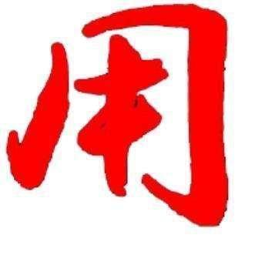

青岛安然物联网科技有限公司

目录
1. 市场需求 6
1.1. 避免行业存在的问题 6
1.2. 落实中华人民共和国安全生产行业标准 6
1.3. 切实保障危化企业持续安全发展 6
2. 建设基本要求 6
3. 系统整体思路 7
◆ 与公司管理体系深度融合 7
◆ 与日常工作紧密结合 7
3.1. 有用 8
3.1.1. 满足安全生产行业标准需要 8
3.1.2. 满足企业安全生产和发展需要 8
3.2. 实用 8
3.2.1. 一切为了安全生产需要 8
3.2.2. 是生产/安全+智能化，而不是智能化+生产/安全。 9
3.3. 好用 9
4. 系统结构和原理 9
4.1. 总体架构 9
4.2. 拓扑图 9
4.3. 定位原理：安然ZigBee Plus三维立体按需精准定位技术 10
◆ 普通ZigBee定位 10
◆ ZigBee Plus三维立体按需精准定位（ZigBee Plus定位+ZigBee传输） 10
5. 系统优势 12
5.1. 技术先进 12
5.2. 功能完善、性能优越（准、有用） 12
5.3. 运行稳定、可靠（稳、实用） 15
5.4. 安装、运营、维护简单（狠、好用） 15
5.5. 开放 16
6. 客户收益 16
6.1. 省心---提高生产安全 16
6.2. 省钱---提高作业效率 16
6.3. 省力---提高管理水平 17
6.4. 省时---提高快速反应 17
7. 系统简介 17
8. 系统实现功能 18
8.1. 准确好用的工作台和驾驶舱 18
8.2. 准确好用的实时定位 19
8.3. 准确好用的轨迹查询和回放 20
8.4. 准确好用的智能报警管理 22
8.5. 准确好用的电子围栏管理+AI 25
8.6. 准确好用的人员聚集风险监测与预警管理 26
8.7. 准确好用的在岗在位管理 28
8.8. 准确好用的智能统计管理 28
8.9. 准确好用的考勤管理 30
8.10. 准确好用的消息自动通知 30
8.11. 准确好用的巡检到位智能化管理+AI 31
8.12. 准确好用的作业人员到位管理+AI 32
8.13. 准确好用的应急演练和紧急集合管理 33
8.14. 准确好用的检维修人员到位管理 33
8.15. 准确好用的采样到位监督管理 34
8.16. 准确好用的实名制进出管理 35
8.17. 准确好用的访客活动管理 36
8.18. 准确好用的承包商活动管理+AI 36
8.19. 准确好用的车辆活动管理 37
8.20. 企业风险四色图动态变化管理 38
8.21. 安全生产信息化管理APP 38
8.22. 定位设备全面实时在线智能管理 39
9. 系统主要硬件 40
9.1. 定位采集分站，北斗+，5G+ 40
9.2. 无线定位子站 42
9.3. 标识卡 43
10. 融合、对接和联动 45
10.1. 准确好用的标识卡发放与回收 45
10.2. 准确好用的人卡一致性检测+AI 48
10.3. 准确好用的防持低电量标识卡进入 49
10.4. 准确好用的对接车牌识别和车辆管理系统 49
10.5. 准确好用的对接门禁或二道门系统 50
10.6. 准确好用的对接作业管理系统 50
10.7. 准确好用的对接HSE、MES、OA、LEAM、ERP等软件系统 51
10.8. 准确好用的对接巡更/巡检管理系统 51
10.9. 准确好用的自动联动语音广播和声光报警器 51
10.10. 准确好用的自动联动视频监控系统+AI 52
10.11. 准确好用的自动联动环境监测报警系统 53
10.12. 准确好用的自动联动智能照明系统 53
10.13. 企业安全承诺动态公告系统 53
11. 信息安全 54
11.1. 操作系统安全 54
11.2. 物联网安全 54
11.3. 软件应用安全 54
11.4. 数据库安全 54
12. 接口开放 54
13. 本期项目定制化设计说明 55
13.1. 项目需求和要求 55
13.2. 设计依据 55
13.3. 设计图纸 55
13.4. 部署简要说明 55
13.5. 清单 57
13.6. 服务器部署 57
13.7. 系统响应速度 58
13.8. 系统兼容性 58
13.9. 供电及整网支持应急使用 58
14. 项目实施及保证 58
14.1. 项目管理机构组成表 58
14.2. 实施计划 59
14.3. 工程质量控制 60
14.4. 设备防雷 60
15. 实施及交付培训方案 60
15.1. 培训计划 60
15.2. 施工人员培训 60
15.3. 最终用户、系统维护人员培训 61
15.4. 合作伙伴现场技术支持人员培训 61
15.5. 培训内容 62
16. 资料交付 63
17. 验收标准 63
17.1. 硬件产品 63
17.2. 软件平台 63
17.3. 系统功能 63
17.4. 培训记录 65
17.5. 竣工材料 65
18. 售后服务方案及售后服务承诺 65
18.1. 售后服务期 65
18.2. 售后服务组织机构 65
18.3. 售后服务方案 66
18.4. 售后服务承诺 67
18.5. 售后服务内容 67
18.6. 紧急恢复 67
18.7. 特保服务 67
19. 后期扩展和升级 68
20. 业绩 68
20.1. 服务的危化行业部分用户 68
20.2. 江苏索普集团项目 69
20.3. 山东能源兖州煤业榆林能化项目 71
20.4. 镇江奇美化工有限公司项目 72
20.5. 山东垦利石化项目 73
20.6. 浙江逸盛石化项目 74
20.7. 服务的选煤行业部分用户 75
20.8. 服务的部分用户使用效果评价 76
21. 资质和证书 81
21.1. 防爆合格证书 81
21.2. 电磁兼容性（EMC）检测报告（GB 17799等同于IEC 61000） 82
21.3. 3C认证证书 84
21.4. 高新技术企业证书 86
21.5. 发明专利证书 87
21.6. 化工安全信息技术成果奖 87
21.7. 全国实时定位技术标准制定工作组成员证书 88
21.8. 石油和化工行业“十四五”智能制造适用技术 88
21.9. 中国化学品安全协会会员证书 89
21.10. 中国职业安全健康协会 90
21.11. 中国职业安全健康协会化工建设及设备检维修安全专业委员会会员证书 90
21.12. ISO9001质量管理体系认证证书 91

市场需求

避免行业存在的问题
危化行业人员定位普遍存在应戴卡不戴、人数不准、位置不准、精度虚高、无实时定位、不实时预警、标识卡不好用、定位设备损毁严重、不联动、上传园区平台的数据不准等问题和乱象。详见《学习与实践AQ3064.3-2025“工业互联网+危化安全生产”建设规范第3部分：人员定位》之行业痛点。

落实中华人民共和国安全生产行业标准
贯彻落实《化工和危险化学品生产经营企业重大生产安全事故隐患判定准则》（AQ 3067—2026）和《“工业互联网+危化安全生产”建设规范 第3部分：人员定位》（AQ 3064.3-2025）强制性行业标准要求，把人员定位系统建设成为具备实时风险预警的法定安全设施，让定位系统对危化安全管理切实有用、实用、好用.

切实保障危化企业持续安全发展
进一步加强企业生产区域人员管控，分类统计出入生产区域企业人员、外来人员信息，精确显示生产区域内人员动态，杜绝未经培训、未经批准人员进入生产区域，智能管控和预警，有效防范风险、主动化解风险，第一时间掌握涉险人员情况，提高应急救援效率，全面提升企业风险管控能力和精细化安全管理水平，有效支撑企业安全生产信息化管理系统建设和落地。
危化企业在满足标准的同时更注重实用，建了就要用，建用一张皮。切实落实“以人为本”、“以用为本”的安全生产信息化管理理念，把安全生产信息化建设与公司管理体系“深度融合”，把安全生产信息化建设与日常工作“紧密结合”，避免建用“两张皮”，切实提高效率、提高效益、提高安全，让安全管控更智能，让生产更高效。
危化企业需要定位准确，判断准确，报警准确，能和企业安全生产管理业务紧密结合，便于维护，便于使用，便于管理，使用寿命长的产品。

建设基本要求
- 安全生产信息化管理系统要准确、稳定、可靠，具有国内先进水平，引领工业安全生产信息化管理行业。系统所采用的技术和设备符合国际标准、国家标准和业界标准，为系统的扩展升级、与其他系统互联互通提供良好的基础。保证建设完成的系统在向新的技术升级时，能保护已有的投资。
- 系统在设计、开发、安装、调试、验收的全过程中严格遵循以下国家法律法规、行业标准及技术指南，并将其作为设计、建设和验收的根本依据：
- AQ 3067—2026《化工和危险化学品生产经营企业重大生产安全事故隐患判定准则》
- AQ 3064.3-2025《“工业互联网+危化安全生产”建设规范 第3部分：人员定位》
- AQ 3064.1-2025《“工业互联网+危化安全生产”建设规范 第1部分：总则》
- GB 3836《爆炸性环境》
- GB 50058《爆炸危险环境电力装置设计规范》
- GB/T 31101《信息技术实时定位系统性能测试方法》
- GB/T 23694《风险管理术语》
- GB 50160—2008《石油化工企业设计防火标准》（2018年版）

系统整体思路

与公司管理体系深度融合
安全生产信息化管理系统要“与公司管理体系深度融合”，不是游离于现有管理体系之外的专项工作，是改进现有管理体系的抓手，不能“为建而建” ，避免建用“两张皮”。以《企业安全生产标准化基本规范》为建设依据，以准、稳、狠的安然定位系统和专业、开放的安全生产信息化管理平台为核心，整合访客管理、出入口控制、地图、人脸识别、视频监控、巡更巡检、语音播报、环境监测、数据采集等各种管控技术，简单、稳定、可靠地建设对企业发展和安全有用、实用、好用的安全生产信息化管理系统，对生产现场按需定位、按需监控、按需监测，实时、动态、智能管控和预警，实现智慧安全，有效防范风险、主动化解风险，满足企业安全和生产管理需要和安监政策要求，助力实现智能网格化精细管理，是企业安全和生产管理的一项智能管控举措。

与日常工作紧密结合
安全生产信息化系统管理要“与日常工作紧密结合”， 赋予信息化建设工作以生命力，能持续。如风险管理要素的有效运行，目的是让员工树立风险的意识，掌握风险辨识的能力，实现对风险的管控，而不是满足于绘制出色彩斑斓的风险分布“四色图”或者编制出赏心悦目的风险清单。按需定位，按需管理，切实提高效率、提高效益、提高安全。定位是基础，用位置数据支持业务，位置数据主动参与到业务系统中，将位置数据与各个业务流程直接联系，用位置数据管理行为、用位置数据管理作业、用位置数据管理巡检，形成基于精准定位的风控管理、基于精准定位的作业管理、基于精准定位的巡检管理。

有用

满足安全生产行业标准需要
全面落实AQ3064.3-2025《“工业互联网+危化安全生产”建设规范第3部分：人员定位》，把人员定位系统建设成为具备实时风险预警的法定安全设施，让定位系统对危化安全管理切实有用、实用、好用。

满足企业安全生产和发展需要
- 日常工作时，正确的人员在正确的时间、正确的地点进行正确的工作。
- 巡更/巡检工作时，巡检人员在巡检的时间、巡检的地点进行正确的巡检。
- 应急救援时，第一时间，第一地点，发出和获得第一手信息，正确地求救和施救。
- 网格化精细管理时，对各类人员的身份、位置、环境、状态、行为等进行分区、分片、分层、分类管理，可预警，可追溯，可查询，实现电子围栏。
- 考勤管理时，分类统计出入人员信息，精确显示在线人员动态，第一时间掌握人员情况，提高生产管理和应急救援效率，全面提升企业精细化安全管理和水平风险管控能力。

实用
让安全管控更智能，让生产更高效。不能为了定位而定位，不能为了信息化而信息化，避免建用两张皮。

一切为了安全生产需要
技术是手段，有效管控是目的，好看更要有用。
按需管控：按照安全、生产、应急需要，根据不同场景制定差异化智能管控策略，综合利用各种智能管控手段，根据管控对象差异化智能管控标准。
智能管控优于传统管控：智能管控实时、在线、及时、准确、省心、省时、省力，传统管控严重依赖于人的自觉性、人员素质、容易扯皮。
好用>好看：生产现场智能管控是要实时正确管控生产区域人员分布安全、设备运转安全、环境安全等情况，而不只是好看的展示。

是生产/安全+智能化，而不是智能化+生产/安全。
智能化是为生产、安全服务的，是被生产、安全所用的；智能化是要落地的，是用的，不是飘的；智能化方案是要根据生产、安全需要定制的，不是纸上谈兵的。
智能化是基于生产、安全科学管理的，是让传统管理更简单、更方便、更准确、更实时、更高效，不是取代传统管理的，更不能在没有科学管理的基础上搞智能化；
智能化各种技术、智能化与传统技术是融合的，互补的，智能化激发传统技术，传统技术助力智能化。

好用
功能完善，性能稳定，操作简单。

系统结构和原理

总体架构
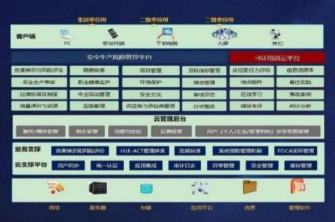

拓扑图
系统主要由安然安全生产信息化管理平台（以下简称SMCS）、安然防爆定位采集分站、安然无线定位子站、安然防爆标识卡等组成。
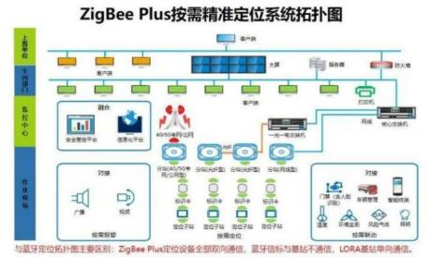

定位原理：安然ZigBee Plus三维立体按需精准定位技术

普通ZigBee定位
ZigBee是一项新型的无线通信技术，适用于传输范围短数据传输速率低的一系列电子元器件设备之间。 ZigBee无线通信技术可于数以千计的微小传感器相互间，依托专门的无线电标准达成相互协调通信，因而该项技术常被称为Home RF Lite无线技术、FireFly无线技术。ZigBee无线通信技术还可应用于小范围的基于无线通信的控制及自动化等领域，可省去计算机设备、一系列数字设备相互间的有线电缆，更能够实现多种不同数字设备相互间的无线组网，使它们实现相互通信，或者接入因特网。
ZigBee无线通信技术是基于蜜蜂相互间联系的方式而研发生成的一项应用于互联网通信的网络技术。 相较于传统网络通信技术，ZigBee无线通信技术表现出更为高效、便捷的特征。作为一项近距离、低成本、低功耗的无线网络技术，ZigBee无线通信技术其关于组网、 安全及应用软件方面的技术是基于IEEE批准的802 15.4无线标准。该项技术尤为适用于数据流量偏小的业务，可尤为便捷地在一系列固定式、便携式移动终端中进行安装，与此同时，ZigBee无线通信技术还可实现定位功能。
普通ZigBee自组网效果和多点定位准确性取决于现场环境和信号质量。

ZigBee Plus三维立体按需精准定位（ZigBee Plus定位+ZigBee传输）
复杂工矿企业生产现场多遮挡、多干扰、多屏蔽，依赖现场信号计算，无论什么算法都会出错。用最简单的方法来解决最复杂的问题：定位就是要搞明白人从哪来、经过哪、去了哪，系统准确记录来的位置、经过的位置、到的位置就实现了准确定位。
安然用ZigBee信号抗干扰、覆盖性强、稳定性强等优点，摒弃传统ZigBee自组网和多点定位办法,独家发明安然ZigBee Plus三维立体按需精准定位技术，根据现场管控需要差异化设置子站管控范围，根据现场管控需要差异化部署子站，根据生产、安全、应急对人员和区域管控需要，智能化在岗在位管理现场人员，分区、分片、分层、分类统计人员信息，精确显示人员动态，实时掌握人员情况，智能网格化精细管理、电子围栏管理、巡更巡检管理，确保安全的人员在安全的时间、安全的地点进行安全的工作，高效现场作业和应急救援，全面提升企业精细化管理水平和风险管控能力。典型管控示图如下：
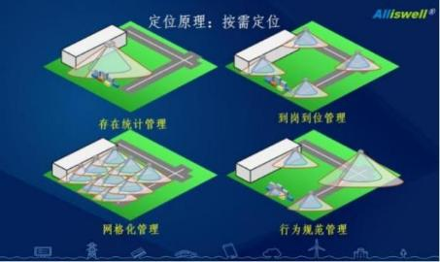
无需测距+惯导算法：不需要距离和角度信息，根据网络连通性等信息来实现节点定位，受现场环境制约小。ZigBee Plus定位子站相当于“精准智能路标”，部署在空间、方向发生改变的地方，部署在需要管控的地方，准确记录人从哪里来、经过哪、去了哪。关键位置节点之间辅以惯性导航，不依赖外界信息，也不向外界辐射能量，不易受到干扰，让定位更准确、更实时，好用又好看。
整体系统=硬件系统+软件平台。硬件系统=分站+子站+标识卡。分站、子站、标识卡都是双向通信。一个方向信号实现功能，一个方向信号用于自我管理。分站相当于“网管”，覆盖信号和管理系统；子站相当于“精准定位器”或“精准智能路标”，把位置信息给经过的标识卡；标识卡相当于“身份证”+“位置记录器”+“报警器”。
- 分站：信号全覆盖，无死角。单分站信号覆盖30，000-80，000平米，空旷区域覆盖R1=180m，生产现场覆盖R2=120m。
- 子站：子站相当于“精准智能路标”，部署在空间、方向发生改变的地方（即关键位置节点），部署在需要管控的地方（即关键位置节点）。根据安全管控需要和现场环境确定子站部署位置和设置管控范围。子站管控范围类似摄像头或路灯管控范围。子站部署间距根据风险程度：风险低的地方，间距大，相当于一大步；风险高的地方，间距小，相当于小碎步，二子站中间相当于胯下，无须管控。子站的管控半径按照管控需要差别式设置，如1.5m、2m、3m、5m、......,实现精度1.5米及1.5米以上差别式定位。成人的步幅和臂展是1.5米，人活动的实际误差=定位系统误差+-1.5米，任何技术对活动的人无法实现亚米级定位。人员定位用于安全管理主要是用来管控风险，管控风险必须管控边界，管控边界必须分清界线，子站边界管控精度0.5米，确保分清边界。
- 软件：对准确数据进行精准计算、分析、处理、显示。
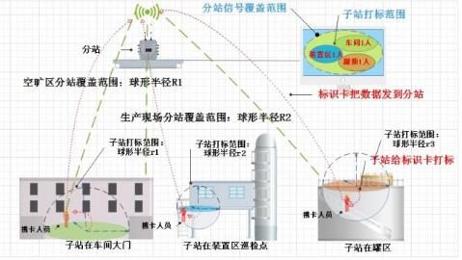

系统优势

技术先进
- 解决方案有用、实用、好用，引领工业生产现场安全智能管控行业。
中国实时定位技术标准制定工作组成员、原国家安全监督总局推荐先进技术、应急管理部“工业互联网+危化安全生产”人员定位系统技术支持机构。
- 定位办法准确、稳定、可靠，具有国内先进水平。
适合于复杂工业现场，定位准、稳、狠，独有ALLISWELL发明专利定位技术（发明专利名称：一种无线定位子站及其工作方法，发明专利号：ZL 2014 1 0536824.0）。定位系统内使用单一无线2.4G的安然ZigBee Plus信号。

功能完善、性能优越（准、有用）
- 准确好用的实时定位
- ★★对携带标识卡的人员进行精准定位和准确判断。人员精确到独栋厂房或独立区域，准确实现立体分层，不允许跨楼层。平台显示位置和实际地理位置要一致。不犯“飘忽不定、动静不分、上下不分、内外不分、瞬移、穿越装置\设备\墙体”等原则性错误
- ★★实时性要强，1秒上传不低于2次位置数据，系统整体时延不超过3秒，保证电脑显示位置、电脑报警位置和现场实际位置一致。
- 准确实时显示：对当前经过定位子站的人员进行实时显示，直观形象的展示出人员的所在位置。
- 实时定位效果通过二维、三维来展示。通过无人机倾斜摄影、三维仿真建模等技术对企业立体生产车间、装置区域建立三维可视化模型，其余区域用二维展示。
- 不同颜色代表不同职务/部门人员。
- 集中控制室要能完整显示和操作定位系统的所有功能，应根据中控室多面液晶显示屏大小合理布局。
- 按需差异化定位
- ★★在保证定位准确、准确判断的前提下力求经济实效，根据现场实际情况和管理需要采用不同的管控精度和管控策略，如：边界处采用＜1米，出入口、楼梯口、重要设备、巡检点等关键区域采用1.5米，重大危险源一二级区域采用3米，需要严格重点管理的区域采用5米，不需要严格管理的区域采用大于5米。
- 准确好用的轨迹查询和回放
- ★★轨迹查询/回放：对某1个或某几个员工在过去某时间段的活动情况进行准确查询和准确回放。
- ★★轨迹存储时间没有限制，单次查询轨迹最大时间跨度为30天。
- ★★严禁出现穿越物体、穿越楼层、穿越时空（如：轨迹不连续，前一秒在3楼后一秒在1楼）等超人现象和“蜘蛛网”式轨迹。
- 准确好用的电子围栏
- 设置和修改围栏的区域、时间、权限、危险程度、人数、报警类型等，基于准确定位的基础上准确实现对重点区域的智能化围栏管理。
- 准确好用的报警管理
- ★★双向报警：报警+告警。不但能通过标识卡上传SOS报警，系统还能通过平台自动和手动下发报警，确保现场知道违规，现场知道有警，现场能事先预防事中控制，现场知道避险，现场知道应急。
- ★★报警方式有手动SOS上传报警、自动下发报警、手动下发报警。
- ★★标识卡报警按钮具有防误触设计，有效防止误碰，有效防止误报。
- ★★在平台上显示报警的同时，自动通知到现场人员，并通过短信或其它方式自动推送给企业相关管理人员。
- ★★报警必须由管理人员确认处理后消除，报警人不能通过标识卡自行消除报警。
- 准确好用的自动联动语音广播和声光报警
- ★★有警时系统自动联动语音广播和声光报警器，语音广播、声光报警与定位一致。
- 准确好用的自动联动视频
- ★★有警时系统能够自动弹出监控画面，视频监控要与定位一致。
- 准确好用的人员聚集风险监测预警
对预警区域内人员聚集的监测、跟踪、统计和分析，及时发现和管控人员聚集风险。
- ★★定位“准”，统计“准”，分析准，监测“准”，预警“准”。
- 准确好用的实时智能巡检管理
- ★★管控巡检点、巡更点、巡逻点而不是巡检区、巡更区、巡逻区，不可粗略地按某一片区域、整层、整个装置规划巡检。
- ★★在巡检/巡更/巡逻点处部署子站，设置管控范围1.5米，无须另增加其他设备，实现实时、在线、自动管理巡检过程，确保正确的人员在正确的时间按照正确的路线进行巡检，保证巡检过程质量。
- 准确好用的应急演练和紧急集合管理
- 应急演练指挥可视化，直观展示演练过程，提升指挥效率。
- 可视化：在地图上展示参与演练的每一个现场人员的实时位置、疏散路径，并联动视频。
- 人数清点：实时统计人员总数、未到达紧急集合点的人数、到达紧急集合点的人数、时间，帮助管理层全面了解演练效果。
- 演练报告：自动生成演练报告，查看人员疏散结果，进行疏散效率分析，为演练预案修订、演练评估、演练培训提供数据支撑。
- 准确好用的特殊作业管理功能
- ★★定位设备便移动、便设置、便调试，能循环利用，能适应现场变化，能准确管理特殊作业。
- 准确好用的车辆管理
- ★★定位系统人、车共用。对进入区域内每个车辆的行动路线、行驶速度、停靠位置进行准确管理。
- 支持手机或平板等手持端设备。
- 支持集团化管理，建立多层级的组织架构管理，并列的单位之间数据相互独立，上级单位的数据能够汇报包含下级单位。
- 系统具备良好的扩展性，采用开放性设计方法，保证本信息系统能够在以国际互联网(INTERNET)和企业内部网(INTRANET)为基础的平台上，与其他信息系统相连，并保证数据安全和信息共享。要具备系统跨平台对接要求。采用先进的数据库设计技术以保证系统的稳定性和灵活性。

运行稳定、可靠（稳、实用）
- ★★双向通信：定位系统内硬件产品全部双向通信，保证系统实现双向报警和定位设备实时在线管理。单向通信保证不了通信的有效、稳定和可靠。
- ★★电磁安全：系统整体有电磁兼容性（EMC）检测报告，而不是系统内某一个或几个设备有EMC检测报告，确保系统整体既不会对其他设备产生电磁干扰，也能有效抵抗来自外部设备的电磁干扰。
- ★★分站可靠并发300人以上，满足应急、大修需要。系统平战结合，基于“战时”才敢用。
- ★★定位设备独立性强，当1个设备出现问题时，不影响其他设备定位效果。
- 定位效果不随时间衰减。
- 操作系统应当具备较高的安全性和可靠性，具有容错容灾和备份机制，每年平均故障时间少于5天，平均故障恢复时间小于30分钟。
- 寿命长：10年以上。

安装、运营、维护简单（狠、好用）
- 现场实施简单：分站有效通信距离100米以上，确保在方便且安全的地方接电和接网络，如桥架、车间外墙、厂区道路两侧。现场220V供电时，需增加防爆、防护设备；基站/分站防护等级不低于IP65，防爆等级不低于Exd IIC T4 ，防腐蚀等级不低于WF1。
- ★★子站安装、使用、维护简单：安装在钢结构、墙壁、道路立柱上，不得安装于生产场所地面，防止磕绊，防止影响生产安全，防被水浸泡、防被雪和草覆盖、防被车辆碾压、防被清扫铲除。严禁用胶粘，防止胶老化造成脱落。便于根据生产现场变化而调整，便于随作业现场而移动。抗静电、防震、防尘、防腐蚀。非一次性产品，电池可更换，续航8年。适用于室外恶劣环境，工作温度：-40℃~85℃（T3)，-40℃~75℃（T4)，防护等级不低于IP68，防爆等级IICT4，必要的IICT6。
- ★★定位系统设备管理简单：定位系统设备全面实时远程在线智能管理，100%全面、实时上传所有定位系统设备信息到平台，便于集中监管、维护和服务，不得缺、漏系统内任何设备。不依赖于人工巡检。每个用户能通过软件平台查看整个系统所有设备的实时运行状况，任一设备失去监控功能，实时自动提醒维护，提示人员迅速查明情况，有效监督系统可靠运行，切实保证系统集中或集团化远程管理。
- ★★标识卡使用维护简单：一次性电池，免充电，免管理，续航时间不低于36个月，系统实时电量管理，并自动提醒更换电池，防止充电标识卡所带来的忘充电、漏充电、不充电、充电口易损等问题和管理纠纷。标识卡无充电口，防止进水。设备防护等级 IP65，防爆等级IICT4，必要的IICT6。
- ★★系统运营维护简单：更换电池方便，用户可自行更换电池和定位设备，不依赖于厂家。

开放
安全生产信息化管理平台为采用java技术开发的web平台，基于成熟稳定的MVC框架，具备良好的稳定性、扩展性、安全性，灵活的需求变更升级功能。
安全生产信息化管理平台可以与各种一级平台、企业二级平台和各种信息化系统实现融合和对接。

客户收益

省心---提高生产安全
日常工作时，对各类人员的身份、位置、环境、状态、行为等进行分区、分片、分层、分类管理，可预警，可追溯，可查询，全面提升企业精细化管理水平，保证正确的人员在正确的时间、正确的地点进行正确的工作。日常行为正确率达到99%以上。

省钱---提高作业效率
作业管理时，统计作业人员信息，精确显示作业人员动态，第一时间掌握作业人员分布和活动情况，确保安全的人员在安全的时间、安全的地点进行安全的作业。作业正确率达到99%以上。
检维修时，对所有检维修人员的身份信息、部门信息、资质信息统一管理，自动考勤，实时查询和显示，全面掌控现场人员情况。

省力---提高管理水平
巡更/巡检工作时，确保巡检的人员在正确的时间、正确的地点按照正确的路线进行正确的巡检。巡检到位率提高到98%以上。

省时---提高快速反应
应急救援时，第一时间，第一地点，发出和获得第一手信息，正确地求救和施救。正确及时救援率达到98%以上。

系统简介
基于ZigBee Plus三维立体按需精准定位的工业安全生产信息化管理平台是针对安全生产信息化管理开发的Web展示平台软件。软件平台使用Java语言，基于成熟稳定的MVC模式，采用springboot框架开发的平台，具备良好的稳定性、扩展性、安全性，灵活的需求变更升级功能。
基于ZigBee Plus三维立体按需精准定位的工业安全生产信息化管理平台实现了数据的解析、存储、查询以及定制化报表展示，支持2D/3D手工建模/倾斜摄影地图展示，并有系统自检和系统出错提示功能，从而实现对生产现场的人、物、环境的全面管控。
基于ZigBee Plus三维立体按需精准定位的工业安全生产信息化管理平台功能有工作台、在岗在位管理、重大危险源检测预警、可燃有毒气体监测、安全风险分区管理、安全生产全流程管理、基础信息管理。
工作台是对系统各种数据的汇总展示，包括人员定位总数、巡检计划完成情况、报警种类及数量、设备实时状态等。
在岗在位管理含实时显示、历史轨迹、定位报警、电子围栏、实名制进出管理等，对生产现场分片、分层(立体)、分类、分区管理，可预警，可追溯，可查询。
重大危险源检测预警主要用于监测化工企业构成重大危险源的危险化学品储存设施及生产装置实时数据和预警、可燃有毒气体数据及预警、危险化工工艺安全参数监测预警、监控视频等信息。
可燃有毒气体监测主要监测可燃有毒气体的实时数据及预警。
安全风险分区管理通过生产过程危险和有害因素的辨识，平面图上用红、橙、黄、蓝“四色图”进行标绘，并显示两单、三卡、安全承诺公告等。
安全生产全流程管理主要包括管理企业基本信息、组织结构和设备设施档案、证书档案等，安全生产目标责任管理、安全制度管理、应急管理、事故管理等。

系统实现功能
对进入生产区域人员和车辆等进行管控、分类统计出入生产区域人员和车辆信息、精确显示生产区域内人员和车辆动态，实现报警、跟踪、巡检和作业管理等功能。第一时间掌握企业应急状态时涉险人员情况，提高应急救援效率，全面提升企业风险管控能力和精细化安全管理水平。安全生产信息化管理系统根据需要，通过不同配置分别实现以下功能：

准确好用的工作台和驾驶舱
准确呈现全局结果，直观展示整体效果，秒知生产现场人数、人员分布、警情处置和任务进程等情况。正常网络、客户端电脑配置达标情况下,地图加载时间不超过5秒。
同步显示系统内所有设备的实时在线情况，保证数据的可信。
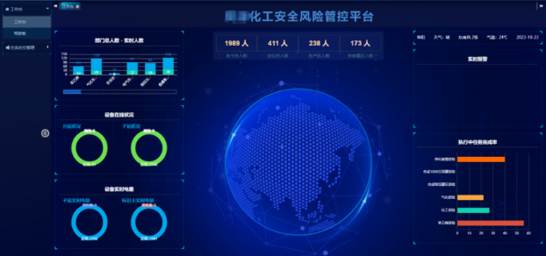
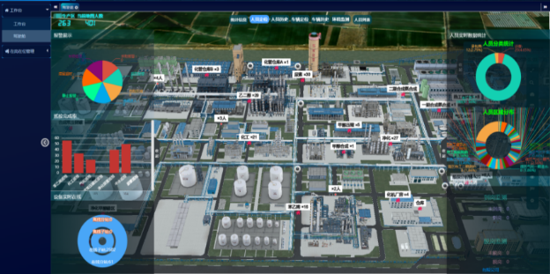

准确好用的实时定位
标识卡免充电、防不充电、防充不上电、防漏充电、防进水、防损坏，续航时间58个月，人人持卡、卡卡好用。
位置精确到独栋厂房或独立区域，准确实现立体分层。平台显示位置和实际地理位置一致。不犯“飘忽不定、动静不分、上下不分、内外不分、瞬移、穿越”等原则性错误。1秒上传5次位置数据，系统整体时延2秒。
按需差异化定位，在准确好用的前提下根据现场实际情况和管理需要采用不同的管控精度和管控策略。

平面定位
准确、实时、动态显示人员或车辆在平面区域的位置、数量、活动状况，并分区域、分类别准确统计和分析。
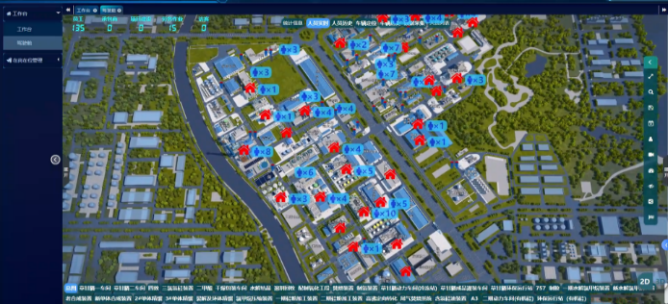

立体分层
实时监测人员在立体哪层，并通过二维或三维显示人员/车辆的实时位置。实时跟踪人员/车辆，同时自动联动视频，人员进入室内，自动进入室内地图，持续跟踪，可自动切换楼层。
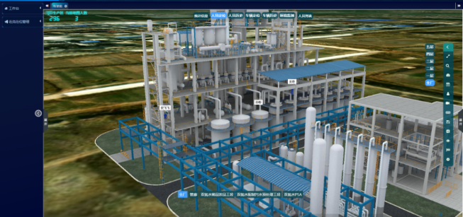
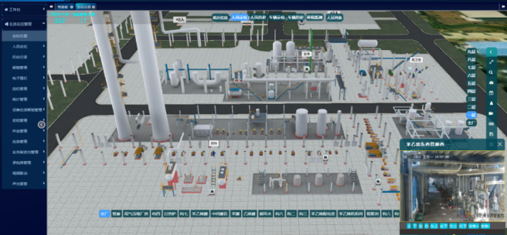

准确好用的轨迹查询和回放
对某1个或某几个员工在过去某时间段的活动情况进行准确查询和准确回放。轨迹连续不间断，单次查询轨迹最大时间跨度为30天。轨迹存储时间没有限制，可自定义设置数据存放期限。轨迹回放具备倍速播放功能，并能自动联动轨迹上的视频，能够自动弹出或即时调出监控画面。严禁出现不连续、穿越物体、穿越楼层、穿越时空（如：轨迹不连续，前一秒在3楼后一秒在1楼）等超人现象和“蜘蛛网”式轨迹。
人走人道，顺着人走的道连接人经过的所有子站直观显示人从哪里来、经过哪、去了哪而形成连续不断的轨迹。轨迹不是简单地把所有经过的子站用线连起来，而是有规划，遵循人的行动规律，类似于卫星定位的车辆轨迹。
人员历史：
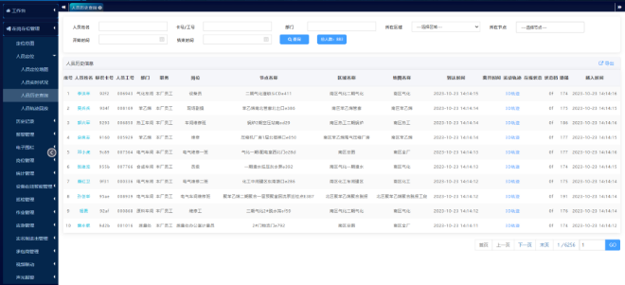
二维轨迹回放：
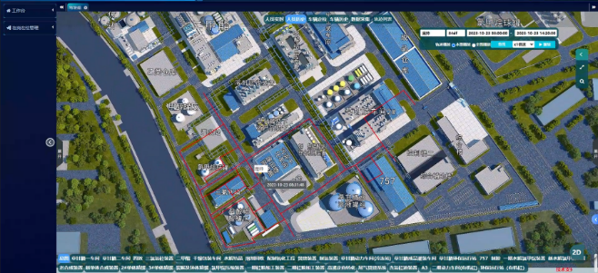
倾斜摄影轨迹回放：
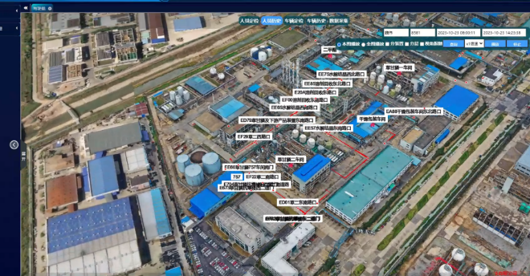
三维轨迹回放：
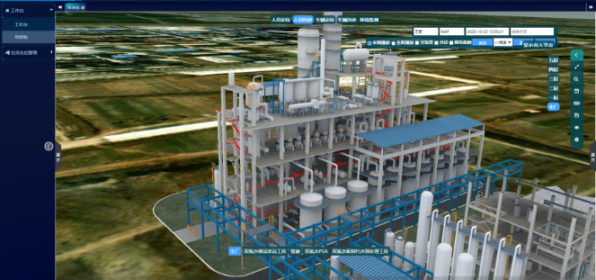
最终位置: 可查看某段时间内 (事故发生前)，某一时刻在线人员所在的位置，为事故后制定合理有效的应急救援方案提供数据支撑.
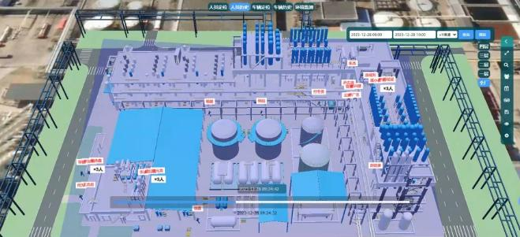

准确好用的智能报警管理
标识卡防误触设计有效防止误报。系统双向报警，报警+告警，在平台上显示报警的同时，自动通知到现场，现场事中控制，现场第一时间避险和应急。报警必须由管理人员确认和消除，触发报警人无法通过标识卡自行消除。
- 报警方式
- 手动上传SOS报警
当人员遇到紧急情况时，按标识卡SOS一键求救报警按钮向控制中心软件平台上传信号。
标识卡外壳结构具有防误触设计，有效防止误碰SOS按钮，有效防止误报。
报警必须由管理人员从软件后台确认处理后消除，报警人不能通过标识卡自行消除报警。
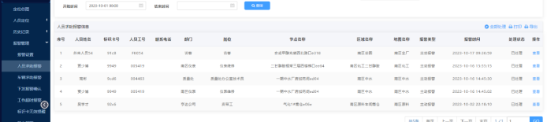
- 自动下发报警
标识卡能上传报警信息，后台能自动和手动下发报警信息到指定区域标识卡。
风险来于现场，风险的化解更要基于现场。报警要让控制中心人知道，更要让现场的人第一时间知道。报警不能依赖于控制中心的人员，依赖于人的报警不靠谱，控制中心人员也会有脱岗、离岗、不专业问题。
为防止控制中心人工手动下发报警的不及时、不到位、不专业，系统软件后台在接收报警的同时，定位系统自动下发报警信息到触发报警的某个人，保证报警的准确、及时和到位。
- 手动下发报警
当控制中心值班人员发现有险情或报警时，控制中心人员手动通过平台对某一违规人员精准下发报警或对某分站覆盖范围内全部人员群发报警。
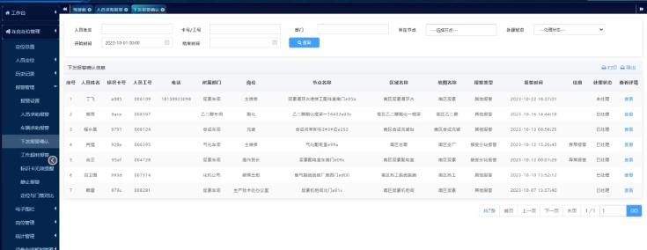
- 主要报警种类
1）超员报警
对某区域的人员数量自动进行检测，可设置区域内人数上限，当区域内人员达到或超过上限时，自动报警。撤出多余人员后自动恢复报警信息，并自动记录报警人员、报警时间等信息。
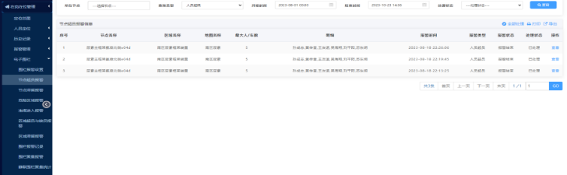
2）滞留报警（相对静止报警）
滞留报警有的称为“相对静止报警”，当人员滞留超过设定时间时自动报警，提醒人员离开该管控区域。
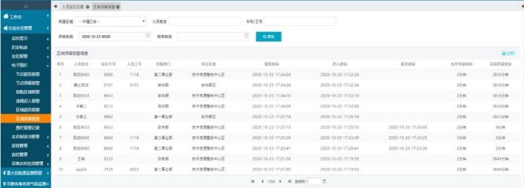
3）绝对静止报警（跌落报警）
设置限制人员、静止时长、限制区域，当标识卡静置、人员摔倒/坠落/中毒/窒息导致绝对静止时间超过设定时系统自动报警。
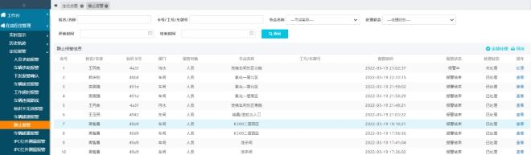
4）越界报警
系统对不同区域进行权限划分，设置受限制人员和区域，当人员进入非授权区域时系统自动报警。
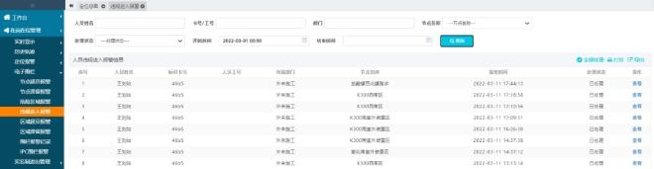
5）脱岗报警
在系统中设置某一工作区域内的指定工作人员和应在岗时间，一旦脱岗，系统自动报警。
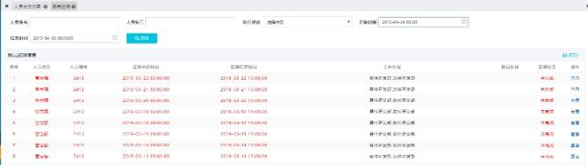
6）危险区域报警
对危险区域设定权限，当人员违规进入危险区域时，系统自动报警，并可以自动联动视频和语音广播，提示人员撤出。
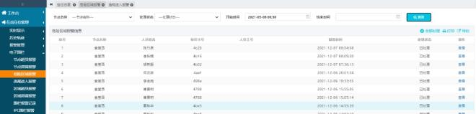
- 报警统计分析
对于已设置安全告警策略的报警类型，一旦出现报警，可以在报警记录中查看。统计报
警时间、报警人员、报警类型、报警位置、处理状态。可以在报警管理中汇总展示，形成统计报表并实现以Excel方式导出。
系统可对报警、预警信息进行统计、分析，对于频繁出现的人员聚集预警信息，辅助原因分析与制定针对性措施，降低或消除人员聚集风险。

准确好用的电子围栏管理+AI
根据安全管理要求，系统PC端和手机APP端均可设置和修改围栏的区域、时间、权限、危险程度、人数、报警类型等，准确实现对重点区域的电子化围栏管理。以可视化方式在三维模型电子地图上快速完成平面和立体电子围栏绘制。可自定义电子围栏区域、围栏时间、围栏用途、报警类型、人员权限、有效期、风险等级等基本信息。
设置电子围栏警告级别，对进入电子围栏人员发送警告，结合AI智能分析人员异常行为（越界、滞留等），“定位+视觉”双重确认，并通知相关责任人进行监控处理。
对涉及易燃易爆介质独栋厂房在线人数进行自动检测，一旦厂房人数达到规定人数立即自动报警，提示企业撤出多余人员。
对围栏区域停留人员/车辆数量进行管控，当停留数量超过限定，系统自动推送超员报警，并自动记录违章人员/车辆信息、违章时间等信息。
人员/车辆进入围栏区域，无进出权限时，系统自动推送违规进入报警，并自动记录违章人员或车辆信息、违章时间等信息。

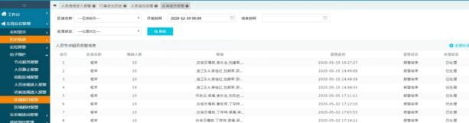
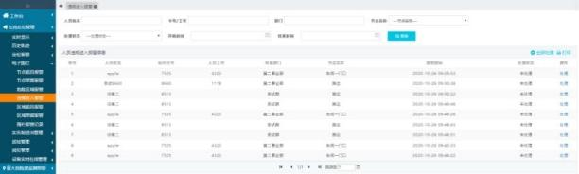

准确好用的人员聚集风险监测与预警管理
对管控区域进行准确设置、监测、分析和预警。监测“准”，预警“准”。片片准、栋栋准、层层准、块块准。在地图上实时显示预警的同时，自动联动现场报警设备和视频监控。预警要持续保持直至人员分散，现场人员无法自行取消预警。
支持动态设定人员聚集预警阈值，支持人员聚集实时状态的分析记录和历史查询、回放及报表生成，支持对人员聚集风险监测预警功能的参数设置、权限管理、日志审计等，及时发现和管控人员聚集风险。
人员聚集预警区准确设置：有人员聚集风险的危险化学品企业生产厂区范围，包含但不限于危险化学品企业装置区 (含管廊)、构成重大危险源生产单元和储存单元、特殊作业区域以及存在检维修作业的区域。人员聚集预警的范围、人数上限、持续触发聚集报警的时长可根据管控要求配置调整。
静默区域和静默时间准确设置：静默区域和时间设置要准确，要根据企业绘制的人员聚集静默区域边界图准确设置静默区域和静默时间。特殊情况及特殊时间段设立的不产生预警信息的区域和时间，只统计人数，不产生预警信息。办公场所、控制室、交接班室（非抗爆的外操休息室除外）等可设置静默区域。交接班时间可设定为静默时间。
风险预警：建立人员聚集风险预警模型，实时监测任意位置的人员聚集风险，分析展示人员聚集数量和人员信息清单，记录人员聚集的区域、时长，可对一个月内人员聚集情况进行回放。
预警分级：按预警区域内 3 人为黄色，4 到 6 人（含本数）为橙色，6人以上为红色进行警示。
预警管控：人员聚集风险分级预警管控，按照不同的预警等级，自动将预警信息推送相应管理人员。系统及时告知、警示聚集区内人员，分散聚集人员。当人员聚集风险预警区域周边存在可燃气、有毒报警时，自动联动定位系统，自动将报警信息推送到相应人员，聚集区人员立即分散撤离至安全处。对于确需人员聚集实施有关作业的，根据研判风险设置作业人数、作业区域和作业时间等。
自动联动报警：预警的同时系统自动下发报警到现场触发报警人的标识卡，谁触发报警警告谁，同时自动联动现场声光报警器和语音广播警告现场所有人员及时疏散，并自动联动视频监控跟踪确认。
预警取消：预警要持续保持预警状态直至人员分散，现场人员不能自行取消预警。
预警区内精度：人员位置精确到每个预警区，在准确分清每个预警区域的前提下，根据现场情况采用定位精度1.5米、3米、5米。人员聚集风险模型所需的数据采集间隔不大于 10 秒、延时不超过 2 秒、模型计算周期不大于 10 秒。
区域监测与预警：以管控区域为目标，计算区域内人数、持续时长，确定预警人，输出预警结果。
人员节点监测与预警：以任何人员为中心，计算半径不超过15米内的人数，当人数达到预警等级规定数量且持续时间大于1分钟时预警，确定预警区域，输出预警结果。将人员位置投影于水平面，当投影平面内人员超过设定阈值时则报警，满足政策要求。在满足政策要求的基础上进一步准确地监测每个楼层，当某楼层内人员超过设定阈值时则报警，切实保证人员聚集监测与预警的片片准、栋栋准、层层准、块块准。
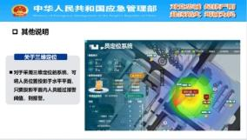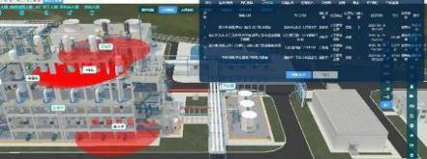

准确好用的在岗在位管理
规范员工和承包商作业人员的活动区域，一旦离岗、脱岗、串岗，立即自动报警。
在系统中设置某一工作区域内的指定工作人员、在岗时段，当规定时间人员未上岗、该区域内无人值守，系统立即发出未到岗报警、脱岗报警，便于管理人员及时查看岗位情况，规范人员的工作行为。
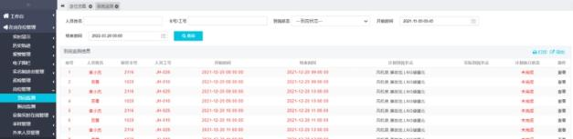

准确好用的智能统计管理
在准确定位、准确判断的基础上，准确统计在岗、人员、工时、报警等。
- 报警统计：实时统计未处理报警信息，如报警的时间、信息、类型、位置等。
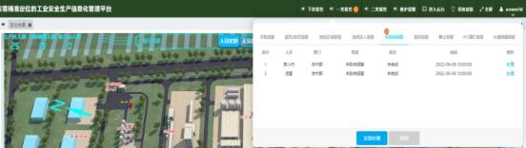
- 打卡记录：统计人员每天经过某个节点的次数，自动生成报表。
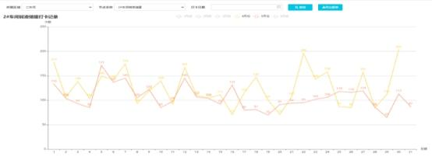
- 岗位统计：统计各部门在岗和不在岗人员情况，自动生成报表。
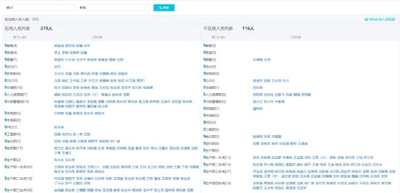
- 工作区统计：实时统计各部门在生产区、办公区、休息区的人员分布情况，自动生成报表。
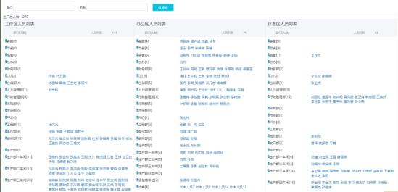
- 工时统计：实时统计人员在工作区时间，并自动判断是否达到
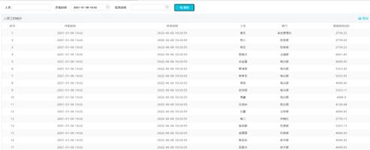

准确好用的考勤管理
基于定位系统对人员进行智能、精细、准确到位的考勤管理，不依赖于打卡，不远离工作现场。
- 考勤排班
根据上下班时间、排班计划等信息自动排班，生成排班表，支持请假、加班、替班等。
2、考勤记录
用人员定位对人员进行考勤，平台自动记录人员上下班记录，并统计工时，无需人工记录。可按条件查询人员的考勤记录。
3、考勤报表
根据考勤记录等，自动生成日/月考勤报表。
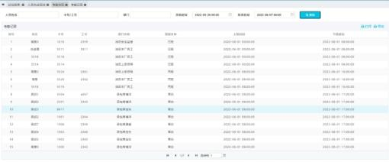
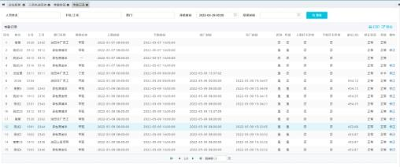

准确好用的消息自动通知
基于准确报警的基础上，平台可灵活配置延迟推送时间自动将报警信息通过短信、企业微信、钉钉等方式通知相关责任人，便于相关责任人进行监管。
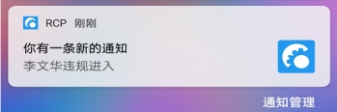

准确好用的巡检到位智能化管理+AI
在巡检点处部署管控半径最小1.5米的定位子站而不是NFC标签，对巡检智能化精准管控而不是按区域、按楼层、按装置的粗略管理，实时、在线、自动智能管理巡检过程而不用人工扫描NFC标签和事后人工管理，事中实时智能管理和事中实时智能提醒保证正确的人员在正确的时间、正确的地点按照正确的路线进行巡检。
用户自主设置巡检人员、巡检点、巡检区域、巡检顺序、巡检路线、巡检时间、巡检计划，或由电子巡检系统将巡检信息同步到精准定位系统，精准定位系统实时、在线、自动识别、记录、统计、分析和展示巡检过程，联动语音和视频，结合AI智能分析实时提示、监督巡检正常与异常，并自动生成巡检结果和报表。
电子巡检系统实时接受精准定位系统监测结果，当巡检人员到达巡检点，才能进行巡检数据的填报，未到达巡检点，不能进行巡检数据填报。
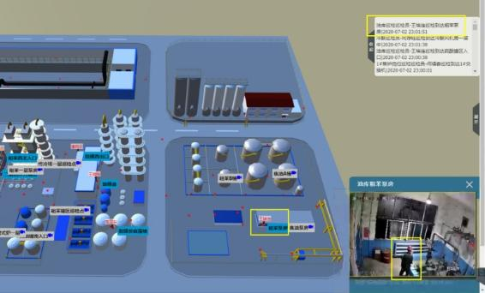
满足巡检管理的各项需求，监管到位，包括设计巡检路线、控制巡检时间，超时报警等。
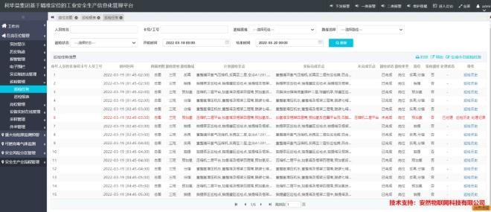
每班结束后生成巡检报表、显示不合格巡检人情况，每月生成月度总表。
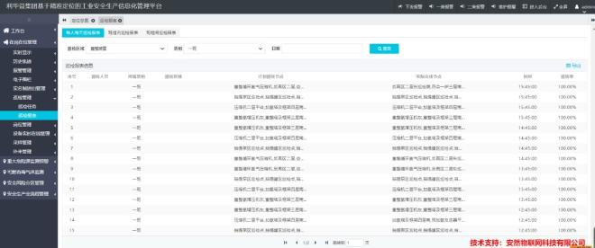
预留接口，能够对接上级危险化学品安全生产风险监测预警系统。根据车间生产工艺、设备、设施、物料、特殊作业环节、管理措施等具体情况，布置巡检点，并针对每个巡检点，支持电子巡检系统预先录入相对应的检查表，落实安全风险管控措施，开展隐患排查工作。
电子巡检系统与定位系统相对独立又相互关联，详见《电子巡检系统简介》。

准确好用的作业人员到位管理+AI
可移动、可设置的定位子站满足作业动态变化需要，子站随作业位置而移动，子站管控区域随作业区域而设置，确保作业管理系统在正确位置高效开票，实时、准确地管理作业过程并自动存储。对异常作业进行自动、实时、准确地声光报警和语音广播提醒，并自动联动视频实时监控。
作业区域内已有子站时，通过1个或多个子站设定作业区域；作业区域内无子站时，用移动子站，通过1个或多个移动子站设定作业区域，移动子站在作业期间自动开启，在非作业期间自动关闭。
申请特殊作业时，特殊作业管理系统将作业区域、作业人、监护人、作业时间等信息同步到精准定位系统，精准定位系统实时监测作业区域内人员信息，监督作业过程中作业人/监护人的不安全行为，当作业人/监护人违规离开、非作业人员违规闯入、人员聚集时，自动联动视频和语音广播,结合AI智能分析实时提示、监督等，主要监督为：
- 监督审批人亲临作业现场，落实安全措施后，签作业证。
- 监督作业许可地与在实际作业地一样。
- 监督作业操作人和安全监护人一同到达作业现场。
- 监督作业过程中作业人/监护人的不安全行为，如作业人/监护人违规离开、非作业人员违规闯入、人员聚集。
特殊作业管理系统实时接受精准定位系统监测结果，当作业人、监护人不在作业区域内，
不能进行签批，正在进行的特殊作业中断作业，待作业人员到达作业区域后再进行。
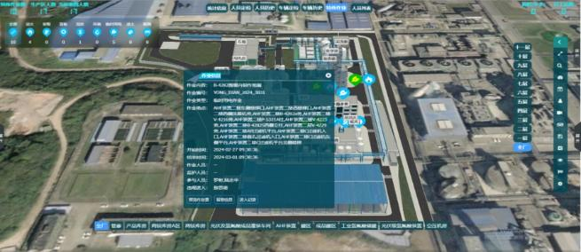
特殊作业管理系统与定位系统相对独立又相互关联，详见《特殊作业管理系统简介》。

准确好用的应急演练和紧急集合管理
让应急演练指挥可视化，直观展示演练过程，准确清点人员，自动生成演练报告，提升演练效果和效率。
可视化：在地图上展示参与演练的每一个现场人员的实时位置、疏散路径，并联动视频。
人数清点：实时统计人员总数、未到达紧急集合点的人数、到达紧急集合点的人数和时间，帮助管理层全面了解演练效果。
演练报告：自动生成演练报告，查看人员疏散结果，进行疏散效率分析。为演练预案修订、演练评估、演练培训提供数据支撑。
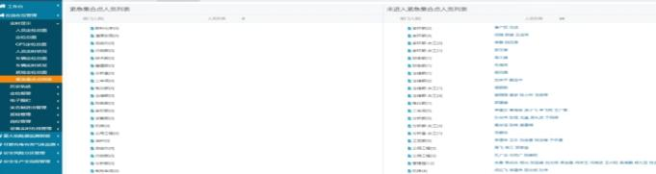

准确好用的检维修人员到位管理
精准定位系统保证检维修工作的高效、准确。
- 人员信息综合管理：对所有检维修人员的身份信息、部门信息、资质信息统一管理，进出刷脸通行，杜绝无权限人员私自作业。对作业证、安全教育情况、能力验证结果、违章情况、诚信积分等信息进行统一管理，并具有逾期预警功能，在提示甲方加强管理的同时，提醒承包商加强自我管理。
- 人员考勤综合管理：对所有人员进行自动考勤，并导出考勤结果。
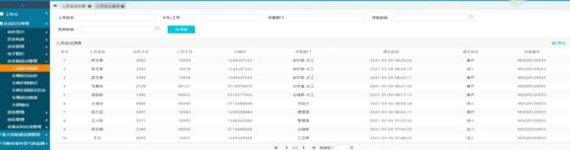
- 人员活动管理：实时查询、显示人员位置信息，全面掌控现场人员情况，立体显示人员位置，查看人员具体在哪层平台、某个施工作业点人数多少，一旦发生异常情况，报警显示异常位置，联动语音报警器、视频、广播，进行精准、迅速处理。
- 现场一张图：展示人员现场情况、考勤情况，工种分类，用工情况并呈现统计分析数据图形，对违章信息进行报警滚动显示。
- 视频跟踪：联动现场视频，自动跟踪违规人员。
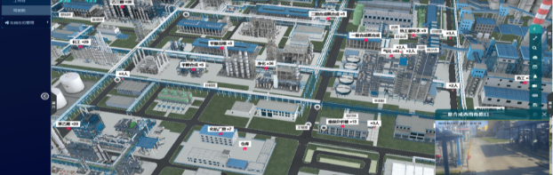
- 声光警戒报警：人员进入非授权区域时，联动声光报警器灯光闪烁，并自动语音广播报警，驱离非法入侵人员。

准确好用的采样到位监督管理
精准定位保证正确的人员在正确的时间、正确的地点进行的采样。
满足采样管理的各项需求，监管到位，包括采样时间、超时未采样报警、统计报表等内容。
每班结束后自动推送采样报表、可显示不合格采样人情况，每月自动推送月度总表。
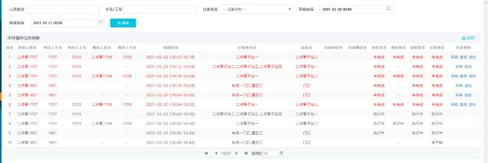

准确好用的实名制进出管理
精准定位系统对接门禁或二道门系统，辅以人脸识别和身份证读卡器，对人员进出实行准确好用的实名制管理。
- 进出记录
对接门禁或二道门系统，从入厂开始对人员、车辆进行管控，如果人员/车辆无标识卡，入厂时进行登记，发放标识卡。
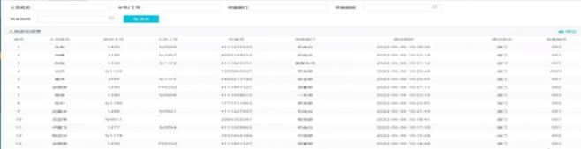
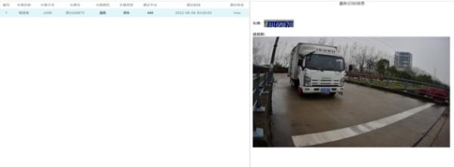
- LED大屏展示
按区域或部门统计人员、车辆的实时情况，通过LED实时展示人员、车辆分布情况。
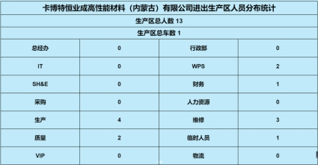

准确好用的访客活动管理
精准定位系统联动访客管理系统，对访客进入后的活动进行实时准确管理。
访客登记与审核:智能地预约/登记访客，自动验证和审核访客身份。
访客实时追踪：访客进入定位区域后可实时追踪其位置和活动轨迹，查看其活动状态是否正常。
访客越权预警:对访问区域进行权限设置，访客一旦越权访问，系统立即告警。
来访统计和查询：统计所有访客活动情况，显示访客状态（未离开，离开），对单个访客进行位置跟踪和历史轨迹查询。
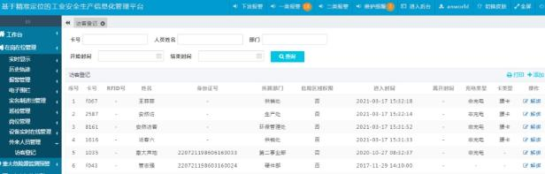

准确好用的承包商活动管理+AI
承包商入厂审批通过后，承包商管理系统将承包商人员、车辆等信息同步到精准定位系统。精准定位系统对承包商人员、车辆的工作区域、工作期限、受限区域等进行准确管理，精准定位系统实时监测厂内承包商人员、车辆信息，当承包商人员、车辆闯入非允许区域时进行报警，自动联动视频和语音广播实时提示、监督等。保证承包商工作安全的同时，自动统计承包商的工作人员、工作地点、工作时间等。
承包商申请特殊作业时，特殊作业管理系统将特殊作业信息同步到精准定位系统，精准定位系统实时监测作业区域内人员信息，监督作业过程中的不安全行为，当作业人/监护人违规离开、非作业人员违规闯入、人员聚集时，自动联动视频和语音广播，结合AI智能分析实时提示、监督等。特殊作业管理系统实时接收精准定位系统监测结果，当作业人、监护人不在作业区域内，不能进行签批，正在进行的特殊作业中断作业，待作业人员到达作业区域后再进行。
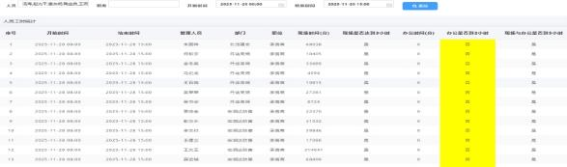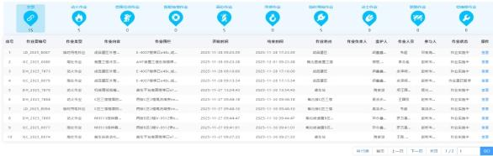
承包商管理系统与定位系统相对独立又相互关联，详见《承包商管理系统简介》。

准确好用的车辆活动管理
车、人共用一个定位系统，准确好用的定位系统保证显示的车辆停靠位置、行驶路线与实际一致，车辆不漂移，不穿越，不进入非道路区域。当车辆违规停靠时、当车辆没有按照正确路线行驶时、当车辆超速时，系统自动报警,并自动下发警示信息到司机标识卡和智能终端，自动联动附近视频，自动联动附近语音广播对司机以实时提醒、事中提醒，实时规范车辆的安全停靠和行驶，事后也可通过查询车辆定位历史轨迹和联动的视频作证对违规车辆进行处罚。
在车辆停靠点部署子站，管理车辆停靠位置，统计车辆数量，防止违规停靠和车辆聚集。
在路口和道路管控节点部署子站，管理车辆行驶路线，计算车辆区间行驶速度（区间速度=区间长度÷经过区间时长）。根据道路情况和管控需要设置道路管控节点，当车辆在短路径（50米以下）行驶时，考虑到车辆本身的起步和拐弯需要，车辆一般不会超速。当车辆在长路径（50米以上）行驶时，间隔约50米为一节点部署定位子站以提高测速质量。厂区内的车辆长度不一（几米、十几米）、厂区道路长短不一（十几米、几十米、上百米、几百米、上千米、几千米），鉴于复杂的车体情况和厂区环境，靠任何定位技术都无法对车辆速度进行准确测算，也无法准确界定车速的误差范围。测速的目的主要是为了提醒司机安全行驶。厂区限速一般不超过20km/h，定位系统最高限速可按需设置但不超过60km/h。
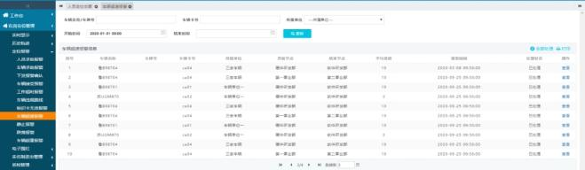

企业风险四色图动态变化管理
企业风险四色图随着风险区域或风险等级变化而动态变化。
在地图上按照风险等级采用红、橙、黄、蓝四种颜色标示，直观展示风险分布和风险等级。当企业重新进行风险评估后，如果风险等级改变，修改风险等级，地图上的风险等级颜色也随着改变，形成新的企业风险四色图。
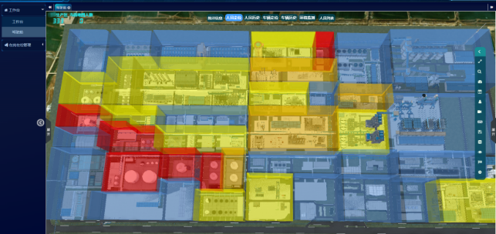

安全生产信息化管理APP
具备展示人员、车辆实时定位功能，并在地图上可视化展示，可查看详细信息，可查询活动轨迹并回放轨迹，支持多维度的数量统计，可联动摄像机，具备电子围栏功能，支持求助报警、超员报警、聚集报警、滞留报警、绝对静止报警、越界报警、危险区域报警等实时报警，具备岗位管理、巡检管理、特殊作业管理等功能，第一时间掌握人员情况，提升企业风险管控能力和精细化安全管理水平。
支持安卓（Android）、鸿蒙(HarmonyOS)、苹果(iOS)等主流移动端操作系统。
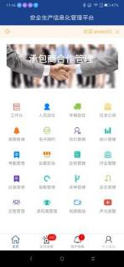

定位设备全面实时在线智能管理
有效通信距离100米以上，定位设备不接电、不接线、不地装、不登高，便安装、便移动、便维护，防浸泡、防碾压、防损坏、无隐患。
系统内全部设备双向通信，100%全面实时在线，一个不漏，一个不慢，智能管理，不依赖于人工。
每个用户能通过软件平台查看整个系统所有设备的实时运行状况，任一设备失去监控功能，实时自动提醒维护，提示人员迅速查明情况，有效监督系统可靠运行，切实保证系统集中或集团化远程管理。
管好自己才能管好别人。定位设备全面实时在线智能管理的好处有：1）有效监督系统可靠运行；2）补救现场疏漏；3）提供及时运维服务；4）给预案制定和险情处理提供可靠信息支持。
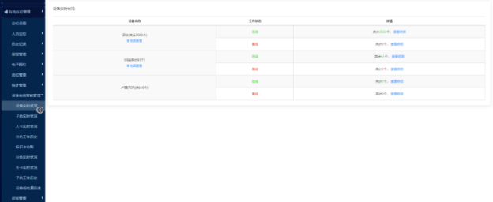

系统主要硬件

定位采集分站，北斗+，5G+
用于管控区域的无线信号覆盖，双向传输位置、环境、仪表、语音等数据。北斗+，应用北斗对时确保定位准确、数据同步。5G+，应用5G专网或5G公网在保证数据实时、可靠传输的同时，高效现场实施。
产品型号 | AR002-0-DWCJ-TX04  AR002-0-DWCJ-TX05  AR002-0-DWCJ-TX07 | AR002-II-DWCJ-TX04  AR002-II-DWCJ-TX05  AR002-II-DWCJ-TX07  AR002-II-DWCJ-YJ01
产品图片 | 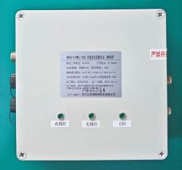 | 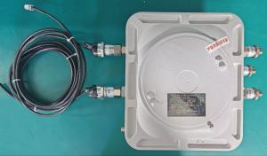
输入电压 | DC12V-24V或者AC85V～264V
工作电流 | ≤1A
功率 | ＜2W
以太网电口 | 10Base-T/100Base-TX；流量控制；全/半双工，自适应工作模式
光纤接口 | 100Base-FX；LC口连接；支持单模（20Km）
4G网/5G网 | 4G全网通（2G/3G/4G）LTE Cat.4 支持最大下行速率 150Mbps 和最大上行速率50Mbps。  5G全网通（2G/3G/4G/5G）  5G SA：最高下行速率达到2 Gbps，上行速率达到1 Gbps  5G NSA：最高下行速率达到2.2 Gbps，上行速率达到575 Mbps
RS-485接口 | 传输距离≤1km
ZigBee Plus接口 | 工作频率： 2405MHz～2480MHz
ZigBee PLus发射功率 | -50dBm～+22dBm
ZigBee Plus接收灵敏度 | ≤-75dBm
ZigBee Plus独立信道 | 16个（11-26）
ZigBeePlus有效通讯距离 | 空旷区域、建筑稀疏区域：180米
ZigBeePlus有效通讯距离 | 钢结构、罐区：120米
ZigBeePlus有效通讯距离 | 砖墙、混凝土墙、水泥防爆车间、铁皮外墙车间、办公楼：90米。  过2次墙的：混凝土墙0米，其他60米。
对时系统 | 北斗
离线数据容量 | ≤30天
LED指示灯 | 无线、有线、运行 | 无
最大外形尺寸 | 200mm×200mm×100mm | 270mm×230mm×126.5mm
外壳材质 | ABS | 铸铝合金ZL102
防护等级 | IP65，防腐蚀等级WF2
防爆标志 | 无 | Ex db ⅡC T6 Gb;  Ex tb ⅢC T80℃ Db
重量 | 1.7kg | 7kg
寿命 | 8-10年

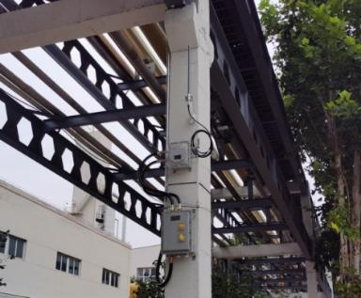
定位采集分站现场照片
详见《AR002系列定位采集分站产品规格书》。

无线定位子站
用于确定人员/物体在基站/分站范围内的具体位置和前进方向。
型号 |  | AR003-D-HG-1（A） | AR003-D-HG-2（A） | AR003-0-DW-GPJD241
产品图片 |  | 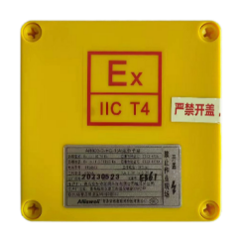 | 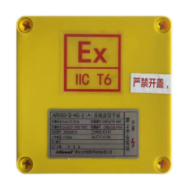 | 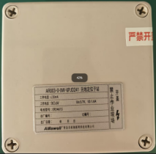
工作电压 |  | 3.0~3.75V
工作电流 |  | ≤40mA
待机电流 |  | ≤10uA
工作温度 |  | -40℃-80℃
与分站对时频率 |  | 2秒1次
定位信号发射频率 |  | 1秒4次
定位信号发射范围 |  | 1.5m、2m、3m、5m、……、25m
电池 | 型号 | ER34615锂亚电池
电池 | 防爆认证电池生产厂家 | 广西睿奕新能源股份有限公司
电池 | 容量 | 19000mAh
电池 | 续航时间 | 8年（标准环境：温度25℃ 湿度50%）  注：实际使用时间受环境影响会有所差异
电池 | 是否可更换 | 是
无线通信 | 工作频率 | 2405MHz～2480MHz
无线通信 | 传输速率 | 250kbp/s
无线通信 | 方式 | ZigBee
无线通信 | 方向 | 双向
无线通信 | 距离 | 同分站
无线通信 | 发射功率 | +4.5dBm
防护等级 |  | IP68，静态抗压≥5吨，防腐等级WF1
外形尺寸 |  | 125*125*80mm
外壳材质 |  | 改性ABS
重量 |  | ≈1KG
防爆标志 |  | Ex ib IIC T4 Gb;  Ex ib IIIC T135℃ Db | Ex ib IIC T6 Gb;  Ex ib IIIC T85℃ Db | 无
寿命 |  | 8-10年
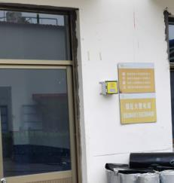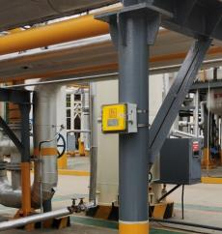
以上是现场安装实物图
详见《AR003系列定位子站产品规格书》。

标识卡
用于人员或车辆的身份标识、定位和安全管理等。
产品型号 |  | AR004-IIC4-BSK-GPJD121（A） | AR004-IIC4-BSK-GPJD211  （A） | AR004-IIC6-BSK-GPJD211（A）
产品图片 |  | 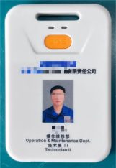 | 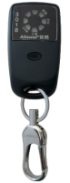
额定工作电压 |  | DC3.7V | DC3.0V
最大工作电流 |  | ≤10mA | ≤40mA
待机电流 |  | ≤10µA | ≤2uA
心跳间隔 |  | 0.5s
上传频次 |  | 1~2次/秒
防误报 |  | 持续按3秒（可定制4、5秒）后报警 | 凹陷，硅胶软按键，持续按3秒（可定制4、5秒）后报警
电池型号 |  | PL503545MS | CP1003550 | 2*CR2477锂-二氧化锰纽扣电池
电池生产厂家 |  | 南通南卓 | 武汉孚安特 | 东莞赛浦
电池容量 |  | 500mAh | 4200mAh | 1000mAh*2
续航  (8小时工作) |  | 6个月 | 58个月 | 25个月
温度 |  | -40～+60℃
充电时间 |  | 2小时 | 不必充电
无线通信 | 方式 | ZigBee通信
无线通信 | 方向 | 双向
无线通信 | 传输速率 | 250kbp/s
无线通信 | 发射功率 | +4.5dBm
防护等级 |  | IP65  IP65
最大外形尺寸 |  | 88×55×7mm | 85×48×20mm
产品重量 |  | 49g | 89g |  | 79g
生命体征监测 |  | 无
外壳材质 |  | ABS塑料
防爆标志 |  | Ex ib IIC T4 Gb;  Ex ib IIIC T135℃ Db |  | Ex ib IIC T6 Gb;  Ex ib IIIC T85℃ Db
佩戴方式 |  | 挂于胸前，电池有鼓包风险，只用于访客，续航长，无须充电柜。详见《卡小事大--标识卡在定位中的基础作用和关键价值》 | 挂于腰前（不得挂于屁股后面）、安全帽上（安全帽佩戴需管理规范并注意SOS按键操作不方便）、车驾驶室前排扶手上（不得挂在前挡风玻璃上）。进入同一区域人员采用统一佩戴方式，不得采用不同佩戴方式。
一卡通 |  | M1卡，标配IC卡，选配ID卡、CPU卡
标识卡虽小，但用的就是标识卡！位置数据来于标识卡，功能实现通过标识卡。标识卡好用，定位系统才好用，报警才好用，就如手机好用，定位才好用，通话才好用。标识卡难维护，定位系统就难维护；标识卡难管理，定位系统就难管理；标识卡容易坏，定位系统就容易坏；标识卡常误报，定位系统就常误报；标识卡不告警，定位系统就不告警；标识卡报警难操作，定位系统就难操作。
详见《卡小事大--标识卡在定位中的基础作用和关键价值》。

融合、对接和联动
按“需”融合、对接、联动：基于准确、稳定、可靠的定位系统，实现与安全管理、生产管理有关的的各个系统的融合、对接和联动。联动要实时和正确，不能不动、更不能盲动和乱动。
详见《安然软件平台对接办法》。

准确好用的标识卡发放与回收
常用的标识卡（腰卡）不需要充电，方便管理，不需要充电发卡机。不常用的、适合给领导或参观人员用的充电标识卡（工牌式胸卡）续航时间长，一年基本不需要充电，也不需要充电发卡机。人员信息录入支持从已有的培训系统、访客系统提供的API获取人员基础信息或手动添加，完成与标识卡的绑定。
给内部人员发卡时，用户依据《标识卡人员信息收集表》收集所有需要佩戴标识卡的人员信息，批量导入人员信息到管控平台，也可以手动录入，用标签打印机将人员姓名、部门、岗位打印并张贴到标识卡上，各部门根据标签信息发卡。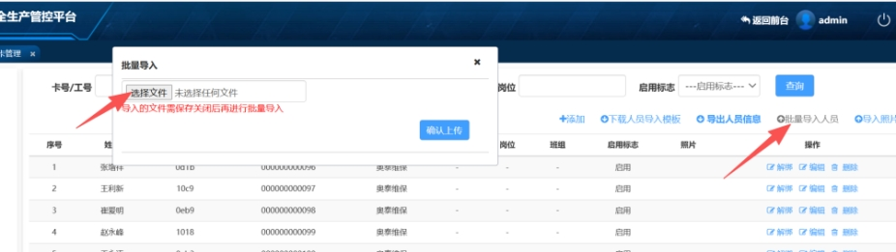
批量导入人员信息

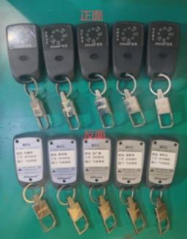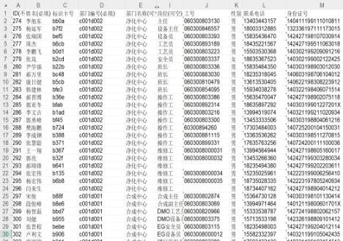
批量发卡
外来人员入场时，提交身份证给门岗管理员，门岗管理员在 IC/ID 读卡器上刷标识卡及身份证，门岗管理员将读取到的人员信息录入到管控平台并绑定标识卡后将标识卡发放给外来人员，外来人员佩戴标识卡刷门禁进入厂区，外来人员离厂时向门岗管理员返还标识卡，门岗管理员在管控平台上将标识卡与外来人员解除绑定，返还身份证。
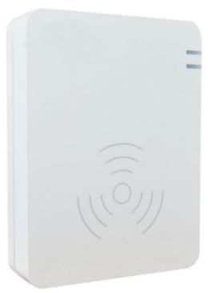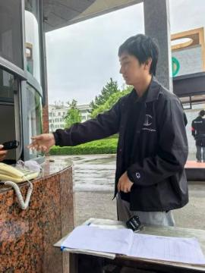
读卡器 临时人员发卡
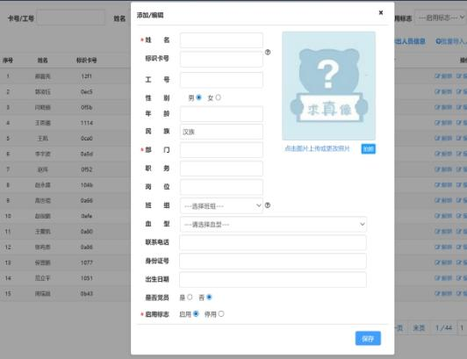
手动录入人员信息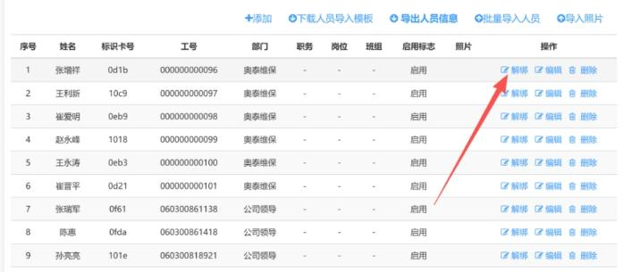
手动解绑人员信息

准确好用的人卡一致性检测+AI
技术和管理双重手段让人不敢、不愿、不能人卡分离，确保人卡合一。
1)进出生产区域时，所有人员（包括固定员工、长期外包作业合同工、承包商、外来施工人员）实行一人一卡制，采用AI动态人脸识别，通过“标识卡+人脸识别”进行双重认证，如果身份与标识卡不一致，则系统判别为人卡不一致，并相应触发人卡不一致报警，确保进出人员身份的唯一性。
2)进入生产区域后，对某些可能发生替班、替检的工作地点联动摄像机、对某些可能发生替班、替检的人员预设禁止进入路线，顶替人一般不熟悉被顶替人的正常行为路线，会触发报警，联动视频，结合AI智能分析进行甄别和监督，有效威慑，防止进入生产区域后的人卡分离。
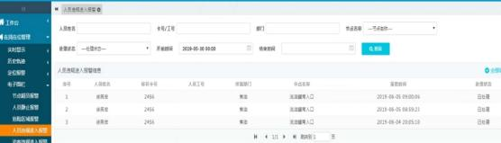
3)实现一卡通，联动内部消费和生产区域内的门禁系统，让员工主动关心带卡、带自己的卡，否则不能内部消费，不能进入授权的工作区域。
4)当卡在设定区域内静止超过设定时间则自动报警，提示值守人员迅速查明情况，防止人卡分离。
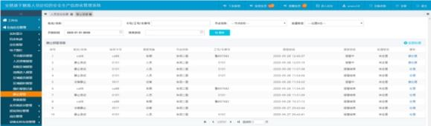
5）另附加必要的管理引导，让员工了解系统的实时、准确、智能判断后，如智能交通系统那样产生威慑力，让人不敢违规，不敢人卡分离。
6）管理人员手持带有身份识别功能智能终端，识别现场携卡人员信息、教育记录、授权区域等安全信息，及时发现人卡分离，人卡不一致。

准确好用的防持低电量标识卡进入
人员进入生产区域时，为保证在生产区域可实时定位，保证人员安全，标识卡低电量，禁止人员进入。
办法1：门禁系统从定位系统实时获取标识卡电量，当人员刷卡进入时，如果门禁系统检测到该标识卡低电量，不开门，禁止人员进入。此方法需要门禁厂家具有研发能力，开发对接模块，安然提供电量查询接口。
办法2：当人员刷卡进入时，定位系统从门禁系统实时获取人员刷卡情况，如果定位系统检测标识卡低电量，禁止该人员进入。此方法需要门禁厂家提供人员实时刷卡信息接口，或者数据库字典（要求刷卡信息实时上传到数据库）或者SDK开发包的一种，安然开发对接模块。

准确好用的对接车牌识别和车辆管理系统
在车辆停靠位置、速度和路线管理的基础上，对接车牌识别和车辆管理系统，实现对外来车辆和内部车辆的全方位管理，解决第三方管理难题，解放保安。
外来车辆通过到厂区门卫处领取定位器终端，在门禁管理系统录入车辆、人员信息，实现对车辆出\入厂区的自动门禁控制；
内部办公车辆，通过号牌数据库，结合车辆号牌自动识别，完成自动开关电动伸缩门或栏杆机，保障司机和车符合安全规范；
支持通过输入车牌号码或物料名称等登记信息查询固定时间段内的出入厂区记录并形成统计表；可以查询所有车辆一年内的出/入厂记录。
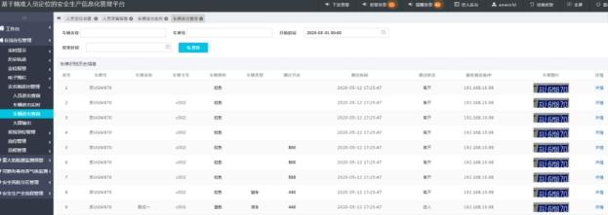
外来车辆可以根据拉运物资类型或者安全级别，体现不同图形显示颜色。
所有车辆按规定路线行驶，系统具有防止车辆迂回功能。
预设人员名单和实际人员名单比对和告警，门卫人员在车辆出厂时，可以根据车辆号牌进行监管。
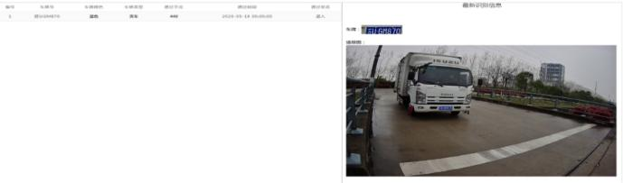

准确好用的对接门禁或二道门系统
标识卡内置IC/ID线圈，与现有的门禁或二道门门系统对接。
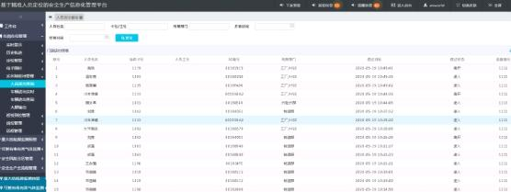

准确好用的对接作业管理系统
对接现有或在建的作业管理系统，把正确人员位置用于作业管理系统。

准确好用的对接HSE、MES、OA、LEAM、ERP等软件系统
对接现有的管理系统，把正确人员位置用于其他需要人员位置的管理系统。

准确好用的对接巡更/巡检管理系统
定位系统对接巡更/巡检等管理系统，为巡更管理、巡检管理提供准确、好用的位置信息。
巡更/巡检用智能终端与人员定位系统标识卡要相对独立，不能二合一，标识卡与智能终端二合一存在无法化解的风险：1个终端可能由几个人轮流用，当人没有终端用时就无法定位了；用智能终端时很容易人机分离，人和终端一旦分离就无法定位了。
宁多带一个标识卡，也不能丢了人。

准确好用的自动联动语音广播和声光报警器
定位系统自动联动语音广播和声光报警器，报警和提醒实时自动传达到事发现场，现场防范，现场制止，现场安全，事先预防、事中控制。人工播报不是自动联动，不可靠。只在电脑或大屏上报警不能让现场知道，不能事中控制。语音广播、声光报警与定位报警同步且一致。
要有报警，还要让人收到；要防止人不知道，还要防止人装不知道。标识卡报警音量小、现场噪音大、带防护耳罩等客观原因造成报警或提醒不容易被听见。非法闯入者主观无视提醒而继续闯入。基于现场环境、佩戴方式、劳保措施、个人意愿等原因，单纯标识卡报警难以保证报警切实有效，无法确保报警到位、提醒到人。
在重大危险源、重点管控区域、控制室等处就近连接消防广播（IP型）、外接语音广播和声光报警器，按需实时、自动输出语音播报和声光报警，在对触发报警人警示和提醒实时、到位、有效的同时，让现场周边人员都获警，都成为安全卫士，防止被报警人不知道或装不知道，切实警告、制止、驱离违规人员，现场第一时间确定警情，第一时间消除不安全因素，事中控制。人人是危险源，人人更是安全员，人人及时消除现场不安全因素，人人做到事先预防、事中控制。
现场智能广播如智能交通语音广播、微信收款广播，自动、实时、省事、省心。人工提醒费人、费心、费力，不及时，不可靠，还不讨好。
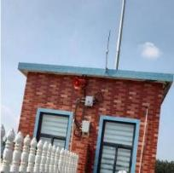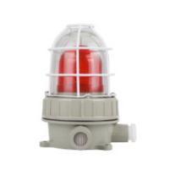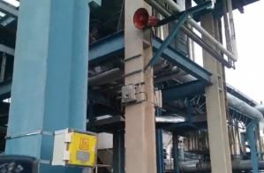

准确好用的自动联动视频监控系统+AI
定位系统有警时能够自动弹出监控画面，自动实时跟踪。手动不是联动。视频监控显示与定位显示一致。
视频跟踪：搜索人员/车辆并自动随人员走动切换楼层和地图，自动联动轨迹上的视频等。
视频回放：实时联动视频后，平台可调取视频系统的历史视频，回放该摄像机视频。
定位系统对接现有的视频监控（支持海康、大华摄像机，其他厂家的摄像机需要提供B/S开发包）或者从流媒体服务器取流，不直接引用摄像机的取流地址，使用视频流实现浏览器无插件播放，实现准确、实时的按需视频联动。当人员进入关联定位的摄像头区域内时，摄像头自动显示人员所在区域；当发生危险、紧急求助等告警事件或对某人实施严控时，系统根据位置信息自动进行现场视频画面切换，关联视频自动弹出，结合AI视频智能分析，同步完成人员检测、越界检测识别，告警“定位+视觉”双重确认，杜绝误联动，监控中心第一时间、有针对性地查看现场。
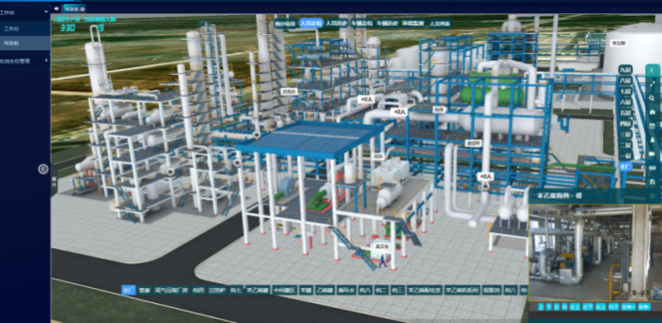

准确好用的自动联动环境监测报警系统
人员定位系统与 GDS系统对接，精准定位系统报警时准确显示报警区域环境情况，环境监测报警时准确显示报警区域人员情况，并自动通知到现场，根据人员位置等信息对报警影响范围、受影响的人员等进行判断，并及时发出应急处置或疏散撤离指令。
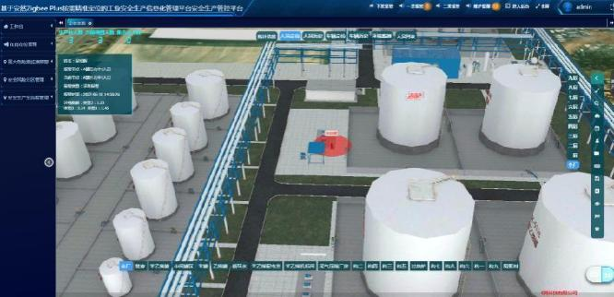

准确好用的自动联动智能照明系统
人员定位系统与智能照明系统对接联动，准确实现“人来灯亮，人走灯灭。”。感应距离可设置，触发响应时间不超过3秒，触发距离不得低于3米。

企业安全承诺动态公告系统
实时、动态向社会进行安全承诺公告。根据企业情况，分厂、车间、班组、岗位要对各自工段、工序、岗位的装置、设备设施安全运行状态和检维修、动火及受限空间等特殊作业风险可控状态层层进行承诺公告。
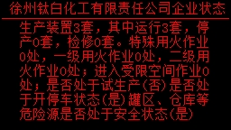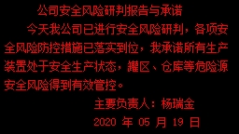

信息安全

操作系统安全
做好操作系统的安全防护，安装杀毒软件，开启系统防火墙，做好出站入站策略，配置操作内部的相关安全策略等。

物联网安全
设备和平台通讯采用私有协议，并对每个数据包进行校验，校验成功后保存。每个分站有唯一ID编号，接入平台需要先在平台端录入设备ID编号，平台会校准每个链接的设备ID编号，不符合ID编号直接剔除不允许通讯。定位系统内部则统一采用运行于单一2.4GHz频段的安然ZigBee Plus专有无线定位技术进行设备间的信息交互。数据传输支持 https加密传输，满足信息安全体系要求。

软件应用安全
平台请求使用密钥方式，只有密钥正确才能访问；账号多次登录失败自动锁死；用户密码采用强制复杂密码策略，必须超过8位，并包含大小写字母、数字、特殊字符；超过90天须更新登录密码；用户登录地址需要添加到白名单中，不在名单中的地址禁止登录；用户连续5次登录失败锁定该账号，需解锁后才能重新登录。用户登录时记录登录日志，并根据功能权限、数据权限加载数据，比如只查看某个装置，只查看某个部门人员情况；记录用户操作内容，便于查找解决已发生问题。系统账号权限分配遵循最小使用权限、1人1账号确保身份唯一性。

数据库安全
数据库安全方面，防止SQL注入，数据定时备份，保证数据安全。关闭默认的用户或实例，对关键的用户数据进行加密存储。

接口开放
1）支持与甲方展示平台的集成和对接。
2）开放所有接口，通过这些接口可以采集到所有数据。
3）支持根据甲方要求进行其他接口的开发，满足甲方的需求。
详见《安然软件平台对接办法》

本期项目定制化设计说明

项目需求和要求
- 项目实施范围
根据****用地状况，项目实施范围含防爆区域：萃取厂房一、萃取厂房二、氧压装置等装置及罐区；非防爆区域：碳酸锂二厂房、碳酸锂三厂房、成品配置厂房、废水处理前端、废水处理后端、排渣/硫酸镍除油厂房、浸出厂房二、浸出厂房一等生产区域。
- 总体要求
加强企业生产区域人员管控，分类统计出入生产区域企业人员、外来人员信息，精确显示生产区域内人员动态，杜绝未经培训、未经批准人员进入生产区域，智能管控和预警，有效防范风险、主动化解风险，第一时间掌握涉险人员情况，提高应急救援效率，全面提升企业风险管控能力和精细化安全管理水平，有效支撑企业安全生产信息化管理系统建设和落地。

设计依据
依据招标文件、采购要求或《基于ZigBee Plus三维立体按需精准定位的工业安全生产信息化管理系统需求澄清表及六大误区》。

设计图纸
详见《基于ZigBee Plus三维立体按需精准定位的工业安全生产信息化管理系统布点图》。

部署简要说明
- 整体部署：
产品部署原则：II类防爆区域、甲类、乙类防爆车间以及紧邻车间外部30米区域内用II类防爆产品，丙，丁，戊类车间、路上、二道门处用非II类防爆产品。
配备标识卡×张，实现一人一卡、一车一卡。部署防爆定位采集分站×台，非防爆定位采集分站×台，实现定位区域信号全覆盖；部署防爆定位子站 ×台，非防爆定位子站×台，实现定位区域平面定位、立体定位(如需）和到位管理（如需）。
- 二道门
共部署××台定位子站管控二道门并与人脸识别、门禁系统、视频系统、报警广播联动，实现人员进出二道门智能化管理。
- 厂区主要道路
共部署××台定位子站管控人员/车辆活动方向发生实质性改变的路口，精准判断每个区域的人员/车辆分布情况，并对车辆进行限速、停靠和路线管理（如需）。
- 装置、车间
共部署××台定位子站管控装置、车间一楼出入口，准确判断人员进出装置、车间。
共部署××台定位子站管控装置、车间一楼内部,分清人员在装置、车间一楼内的分布情况。
共部署××台定位子站管控每个楼层出入口，精准判别人员在哪一层。
共部署××台定位子站管控二楼及以上每层内部,分清人员在装置、车间二楼以上每层内部的分布情况。
- 罐区
共部署××台定位子站管控通往罐区的路口，准确判断人员通往或离开罐区。
共部署××台定位子站管控罐区踏步，准确判断人员进出罐区。
共部署××台定位子站管控罐间隔处，分清人员在罐区内部的分布情况。
共部署××台定位子站管控罐体中部、顶部，准确判断人员在罐体上的活动情况。
- 巡检管理点
共部署××台定位子站管控巡检管理处，确保正确的人员在正确的时间按照正确的路线进行巡检,实现智能巡检管理。
- 辅助生产危险区域（例如仓库、装卸区、泵房、机房、成品仓库、危废仓库、变电室、控制室等）
共部署××台定位子站管控通往各个区域路口，准确判断人员通往或离开。
共部署××台定位子站管控每个区域的每个出入口，准确判断人员进出和统计人员。
共部署××台定位子站在内部，网格化精细分清人员在内部分布情况。
- 紧急集合点
共部署××台定位分站管控紧急集合点,分清哪些人员到达紧急集合点，判别每个紧急集合点人员集合到位情况，实现紧急集合人员管理。
- 特殊作业点
共部署××台定位子站管控特殊作业点，监管审批人员亲临作业现场，落实安全措施后签作业证；监督作业许可证与实际作业地一致；监督操作人员和安全监护人一同到达作业现场，逐项检查防护措施落实情况。
- 非生产安全区域（例如办公楼、员工宿舍、食堂、卫生室、维修车间等）
共部署××台定位子站管控通往各个区域的路口，准确判断人员通往或离开。
共部署××台定位子站管控每个区域的每个出入口，准确判断人员进出。
- 物流门
共部署××台定位子站管控物流门口，联动车牌管理系统、视频监控系统实现人员、车辆进出物流门管理。
详见《基于ZigBee Plus三维立体按需精准定位的工业安全生产信息化管理系统特点与部署简介》。

清单
详见《基于ZigBee Plus三维立体按需精准定位的工业安全生产信息化管理系统清单》。

服务器部署
根据各个项目需要配置。示例如下：
整个项目涉及的服务器及系统由甲方提供（若需含GPU资源的图形工作站，由乙方提供），系统部署能实现应用负载、数据库高可用，满足长周期稳定运行。服务器架构拓扑图：
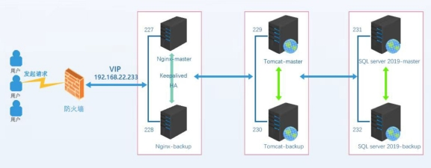
1）两台Nginx服务器要求
操作系统：Linux；
CPU:8线程，主频2.8GHz以上；
内存:32G以上；
SAS硬盘500G以上
安装软件：Nginx Keepalived
2）两台应用程序服务器要求
操作系统：Linux；
CPU:16线程，主频2.8GHz以上；
内存:32G以上；
SAS硬盘500G以上
安装软件:Tomcat 、JDK 、Redis
3）两台数据库服务器要求
操作系统：Windows server 2019；
CPU:16线程，主频2.8GHz以上；
内存:32G以上；
SAS硬盘500G以上
安装软件： SQL Server2019、双机热备

系统响应速度
系统在并发用户数小于500人时，响应时间小于1s；并发用户数大于500人时，系统响应时间小于3s。

系统兼容性
系统采用B/S的通讯模式，满足edge 、chrome、firfox、360 等常用浏览器。

供电及整网支持应急使用
现场基本都有取电（AC220V）的位置,分站就近取电即可。如果需要，在厂区掉电或限电时，定位系统配备应急电池，电源无间断切换，能提供不低于24小时应急电源。

项目实施及保证

项目管理机构组成表
序号 | 职务 | 姓名
1 | 项目经理 | 吴以恒
2 | 现场技术支持 | 陆恩召
3 | 现场技术支持 | 朱烦烦
4 | 施工负责人 | 项目实施时补充
5 | 施工员（8人） | 项目实施时补充

实施计划
见《基于ZigBee Plus三维立体按需精准定位的工业安全生产信息化管理系统工程进度计划与控制表》。计划共计需要**天。
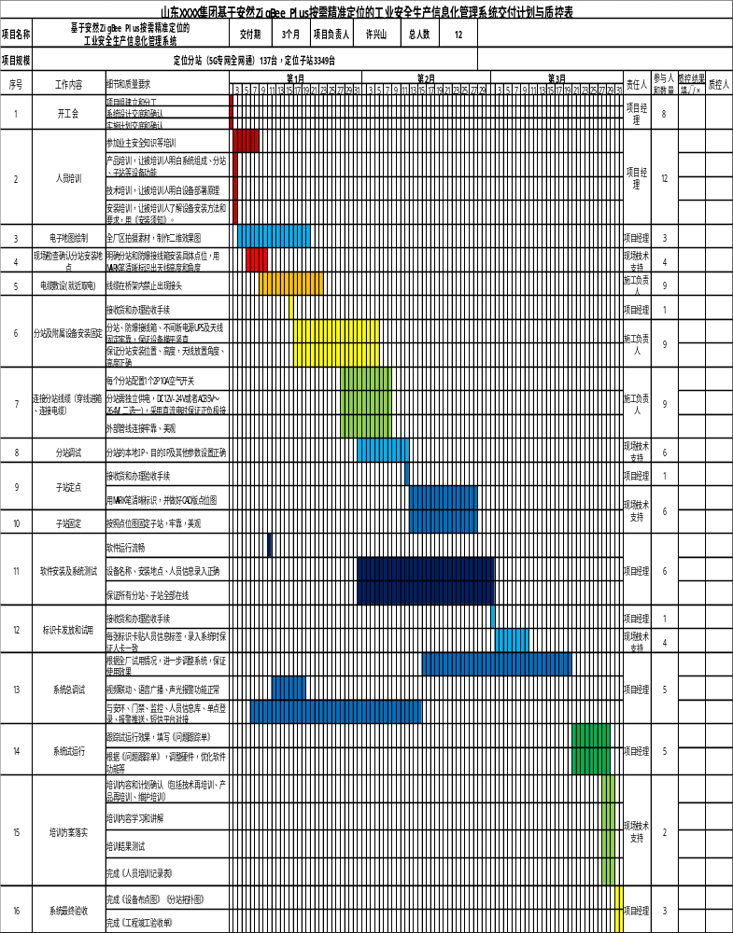
说明：
①因安装位置不当造成设备损坏的，由乙方自行承担。
②系统试运行结束转入正式投用阶段，正式投用观察期为30天。

工程质量控制
详见《安然工程质量控制措施》

设备防雷
详见《安然设备防雷措施》

实施及交付培训方案

培训计划
针对不同的岗位人员，在每期建设中，我们都提供相应的培训课程。培训包括施工人员培训、最终应用人员培训、维护人员培训等，项目验收前不限制培训次数。
培训计划表
项目 | 内容 | 人员 | 培训地点
施工人员培训 | 对施工人员进行安全施工培训、企业管理制度培训，确保施工人员规范、高效施工，提高施工人员的安全意识，安全管理水平和防止事故发生，实现安全施工。 | 全体施工人员 | 项目现场
应用人员培训 | 确保最终用户能够掌握标准的系统使用流程并进行正确的系统操作，能够按照操作规范按时保质完成相关工作。 | 全体应用人员 | 项目现场
维护人员培训 | 项目相关硬件设备、系统网络、系统平台检查与维护以及用户管理、权限管理等内容。 | 全体维护人员 | 项目现场

施工人员培训
            - 目的
- 培训现场施工人员确保施工人员准确、规范、高效施工，提高施工人员安装效率。
（2）主要内容
- 系统原理
- 产品安装方法
（3）实施方法
- 依据现场产品，介绍、演示所有设备及配件的安装，连接，接线。
（4）实施依据
产品使用说明书

最终用户、系统维护人员培训
- 目的
培训最终用户及系统维护人员，确保最终用户及系统维护人员能够掌握新的标准业务流程并进行正确的系统操作，能够按照操作规范按时按质完成业务处理。
- 主要内容
- 准备岗位用户网络环境、机器及软件环境。
- 确定需要培训的岗位用户。
- 制定培训计划与时间表。
- 培训内容包括系统功能的培训和流程方面的培训以及运行管理制度和操作规范培训。
- 培训过程中，要有培训考勤与培训记录。
- 实施方法
- 要选派对系统有较为深入掌握的工程师作讲师。
- 培训计划得到实施项目经理和企业领导同意后才可以执行。
- 实施依据
- 系统平台
- 系统平台操作手册
- 成果
《人员培训记录表》

合作伙伴现场技术支持人员培训
（1）目的
培训合作伙伴现场支持人员，确保合作伙伴现场支持人员能够掌握设备定点及安装、拍摄制作二维效果图、三维模型的素材、平台部署、设备调试、系统调试、整理交付资料等，能够初步完成人员定位系统的整体调试。
（2）主要内容
- 培训设备定点及安装。
- 培训拍摄制作二维效果图、三维模型的素材。
- 培训平台部署。
- 培训设备调试、系统调试。
- 培训整理交付资料。

培训内容
本项目具体培训内容如下：
培训课程/内容 | 培训目的 | 培训对象 | 培训时间
系统最终用户操作培训 | 掌握系统在业务流程中的具体系统基础操作  掌握结合系统的业务流程的日常业务运作模式和步骤 | 最终用户 | 上线准备阶段
过程知识转移 | 实现系统的全过程转移  未来用户可以进行系统应用层面的维护  用户对系统的业务逻辑有着深入理解，以便更好为自身服务 | 项目组成员 | 全程培训
过程知识转移：
为保障企业能够独立承担系统的一般运行维护，在项目的实施过程中进行必要的技术转移。技术转移的方式包括能力培养和资料文档交接。
表：知识转移清单
序号 | 阶段名称 | 技术转移内容 | 接受人员
1 | 用户培训 | 系统平台操作手册 | 关键用户  信息技术人员
2 | 系统试运行 | 1、系统安装部署文档  2、系统操作文档 | 关键用户  信息技术人员
3 | 系统上线运行 | 1、系统运行维护文档  2、系统运行维护能力  3、系统备份及灾难恢复能力 | 关键用户  信息技术人员

资料交付
包括：到货验收资料（含货物清单、防爆合格证、产品合格证）、系统详细设计说明书（系统拓扑图、设备安装位置与配置表）、项目进度报告、系统测试报告、验收报告、使用说明书等。

验收标准

硬件产品
- 系统共用的产品数量及型号与清单一致。若有变更，注明变更内容。
- 各分区域用的产品数量及型号与清单一致。若有变更，注明变更内容。
- 按照设计方案及根据现场实际修改的方案正确安装。
- 检测报告、证书、合格证齐全并符合要求。
- 冗余或补充产品数量不超过10%。如有冗余或补充，列出明细。

软件平台
- 基础模块与清单一致。若有变更，注明变更内容。
- 在岗在位管理模块与清单一致。若有变更，注明变更内容。
- 对接服务与与清单一致。若有变更，注明变更内容。

系统功能
重点验收以下功能：
- 系统实时在线管理，判断依据是：
已安装分站100%实时在线
已安装子站100%实时在线管理
已用标识卡100%实时在线管理
- 准确判断，判断依据是：
精准平面定位，人员精确到独栋厂房或独立区域；
准确实现立体分层，不允许跨楼层。平台显示位置和实际地理位置一致。定位不漂移、
不乱动、不穿越。
- 按需部署，判断依据是：
根据现场实际情况和管理需要部署子站，不做平均部署；
根据现场实际情况和管理需要采用不同的精度，如道路、空旷区域5、10、15、……、25
米，建筑内部3、4、5、……、15米。
- 定位卡双向报警正常。正常的判断依据是：
手动上传报警畅通。
手动或自动下发报警到指定区域。
- 轨迹跟踪正常。正常的判断依据是：
实时跟踪：对经过子站的人员进行实时显示，直观展示出人员的实时所在区域。
活动轨迹：对携卡人员任意时间的活动轨迹进行查询和展示。
轨迹回放：任一携卡人员、任一时间段的运行轨迹在背景图上进行回放，能显示出携卡
人员在该时间段内动态的轨迹变化。
- 电子围栏功能正常。正常的判断依据是：
报警内容；越界报警、静止报警、滞留报警、超/缺员报警；
报警方式；在平台上显示报警的同时，伴有声光报警，自动通知到现场人员，并通过短
信或其它方式自动推送给企业相关管理人员。
报警准确：电子围栏报警内容与现场实际一致。
- 集成门禁和人脸识别功能（如购买过）正常。正常的判断依据是：
标识卡与门禁卡一卡通，与门禁系统一体化集成。
与人脸识别系统比对，确认人卡一致。
- 联动视频和语音广播（如购买过）正常。正常的判断依据是：
对违规行为自动弹出现场视频和自动语音播报。
定位系统显示与视频监控显示、广播播报同步且一致。
- 企业安全承诺公告动态、实时展示。

培训记录
详见《培训记录表》。

竣工材料
详见《设备安装及配置表》和《工程竣工验收单》。

售后服务方案及售后服务承诺
为了更好地服务用户的需求，做好指导使用、及时售后服务工作，本着一切追求高质量、高品质、用户满意为宗旨的精神，以周到的服务、可靠的产品质量为原则，设立项目售后服务方案及售后服务承诺，带给专业完善的售后服务管理，力求使客户满意。

售后服务期
自交货验收合格之日起，即进入了售后服务期，售后服务期=质量保证期+质量维护期。
质量保证期：在质量保证期内，如因质量问题造成的故障，实行免费更换设备、元器件及材料。如因非质量问题造成的故障，收取更换设备、元器件及材料成本费。
质量维护期：在质量保证期之后，即自行进入质量维护期。

售后服务组织机构
公司的服务团队，由资深的技术工程师组成，通过化工咨询专家、技术支持部、技术资源整合中心、保障资源整合中心和市场综服部等有效配置，实现对客户运维服务需求的全面支持。
人力资源安排原则：
（1）建立专业化建设队伍，统一组织专业分工
项目的建设涉及多个技术领域的分工协作，没有技术全面、管理到位的专业化建设队伍，难以做好这一工作，我们将采取统一组织、专业分工协作的原则来组织项目建设。
（2）严格的项目管理和控制
项目涉及多个人员和协作部门，有效地管理和沟通机制能促进项目实施效率，在项目的进度和风险控制上，严格按计划（项目计划和公司总体跟踪计划）执行。
（3）充分发挥企业关键用户作用的原则
与用户方密切合作，充分发挥企业关键用户的作用。
项目负责人：
负责项目团队的整体管理及各项资源协调，定期与客户沟通了解并反馈系统工作情况，统筹售后服务工作；与客户保持沟通，了解并满足客户的合理需求；定期向客户提交重大故障及时跟进处理情况，定期通知客户最新的处理详情。
市场综服部：
负责对客户提出的重要咨询内容提供解答及解决方案；负责远程支持现场工程师、热线电话支持工程师工作的开展；必要时将客户咨询服务升级到核心技术工程师处理；接受并记录客户投诉及意见，进行深入了解并将信息反馈公司管理层；
现场技术支持：
在客户现场，处理需求及故障；负责对客户设备进行性能评估、性能调整、设备巡检等工作；负责系统基本故障处理，无法解决时将故障升级到技术资源整合中心工程师；设备需要更换备品备件时，跟踪处理并记录备品备件更换记录，必要时将问题升级到保障资源整合中心工程师处理；对客户技术问题进行解答，及对客户提供咨询服务；负责对客户的咨询服务进行基本整理并解答，必要时将客户需求升级到技术资源整合中心预研部；
技术资源整合中心：
对市场综服部与现场技术支持未能解答客户的咨询问题进行解答和全面的技术支持；必要时到达故障现场，对故障分析定位并解决问题。

售后服务方案
- 当现场发生故障时，立即组织进行故障维修，所有维修服务在接到报修通知后，电话/网络远程指导解决。
- 现场支持：通过电话/网络无法解决时，24小时到达现场，并承诺48小时内排除故障或提供解决方案，直至系统完全恢复正常。

售后服务承诺
- 服务响应及时;
- 解决问题有效;
- 服务过程规范;
- 服务内容全面。
- 所售产品提供终身服务。
- 按照合同约定质保期质保。

售后服务内容
- 产品质保期内免费保修，终身维护。质保期满后根据情况合理收取费用。
- 每次服务完毕后，都会向客户提交正规的售后服务报告。
- 备品备件。
- 资料：安装完毕、提供必需的文档及全部有关本次工程项目的资料纸质版5套及电子版1套（U盘交付）。

紧急恢复
紧急恢复是指用户在使用产品时遇到设备出现严重影响系统可用性或者出现系统已经全部瘫痪的紧急情况时，通过电话或微信向寻求技术支持和帮助，确认用户的服务请求后，将派工程师以最短的时间进行系统恢复。
紧急情况是指1级故障或经客户确认的其它情况。
提供每周7天、每天24小时的紧急恢复服务。
紧急恢复服务包括紧急电话支持服务、紧急远程支持服务和紧急现场支持服务。
出现紧急情况时，无论是正常工作时间或非正常工作时间，必须在确认后立即派工程师进行电话支持和远程支持，同时派工程师赴现场提供紧急技术支持；负责协调电话支持工程师、远程支持工程师和现场支持工程师的工作关系。

特保服务
我方按照公司要求，对于特殊时期必须保障设备运行，并根据业主方要求驻场值守和服务，完成特殊时期保障任务。

后期扩展和升级
系统具有良好的扩展性：根据安全生产信息化管理需要融合、对接、扩展与人机料法环有关的企业安全生产管理的各类应用系统，主要包括重大危险源监测预警系统、可燃有毒有害气体监测系统、企业安全风险分区管理系统和企业生产全流程管理系统。一个系统，一个平台，一个网络实现生产现场安全的全要素管理，完善安全生产信息化管理系统。
系统具有良好的升级性：根据安全生产需求和信息化技术发展，系统能对软件平台和硬件产品进行在线升级，与时俱进。
后期扩展和升级增加项目另计算。

业绩

服务的危化行业部分用户
- 中石化
- 中石油
- 兵器集团
- 山东能源
- 索普集团
- 新安集团
- 奇美化工
- 昊源化工
- 潞安集团
- 定州旭阳
- 垦利石化
- 逸盛集团
- 酒钢集团
- 瓮福集团
- 开磷集团
- 中化扬农之瑞盛化工
- 玉象胡杨
- 欧德油储
- 卡博特
- 安徽广信
- 榕鑫能源
- 中船重工
- 百金化工
- 吴羽氟材
- 黑猫集团
……

部分案例简介如下：

江苏索普集团项目
在深入调研、多方论证、实地考察、现场测试了蓝牙定位、UWB定位、安然ZigBee Plus等各种定位技术后，江苏创普选择了专注于化工厂定位的安然按需定位技术，并于2018年11月在索普集团分公司东普新材料的电解装置试点，在试点成功基础上逐步扩展到东普新材料全厂；2019年10月，推广到股份分公司液氯气化装置，2019年11月推广到气化分厂气化装置、渣水处理装置、煤浆制备装置，2020年逐步推广到索普集团，2021年6月新增一氧化碳装置区域，计划于2021年11月份新增电仪厂、动力厂区域，2022年初完成二期扩展。2022年06月份完成对索普集团海纳川原蓝牙定位系统的升级改造。
配备标识卡2900张，实现一人一卡、一车一卡。部署防爆定位采集分站82台，非防爆定位采集分站34台，部署防爆定位子站1067台，非防爆定位子站275台，实现平面定位、立体定位、智能巡检管理、智能车辆管理、自动报警管理、智能电子围栏、按需自动联动视频、按需自动、实时语音广播、智能设备实时在线管理等。
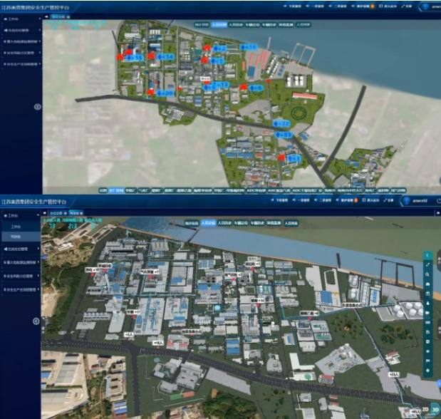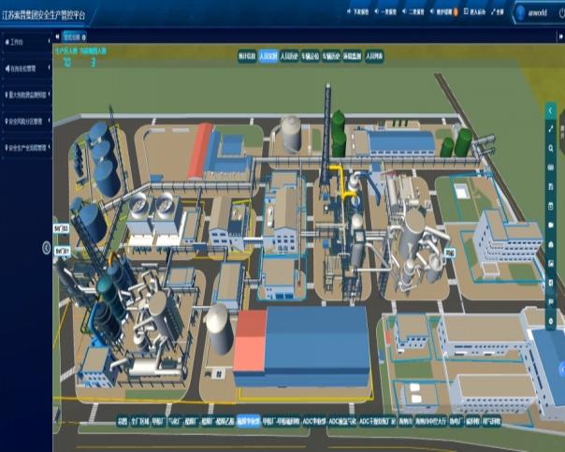

山东能源兖州煤业榆林能化项目
兖州煤业榆林能化公司是兖矿集团实施战略转移、搭建陕蒙新基地的第一家煤化工企业，于2004年2月20日在陕西榆林登记注册，包括一期年产60万吨甲醇项目和在建的二期年产50万吨DMMn项目。一期项目荣获“国家优质工程银奖。二期项目是国内目前投建最大的DMMn项目。主营产品为甲醇，副产品包括液氧、液氮、液氩、硫磺等，产品质量满足最高质量等级要求。
兖州煤业榆林能化工作为危险化学品企业双重预防机制数字化建设试点单位，在深入调研、多方论证了蓝牙定位、UWB定位、差分卫星定位等各种定位技术后，公司选择了“有用、实用、好用”的ZigBee Plus按需精准定位技术。已于2024年9月20日上线试运行，成功实现平面定位、立体定位。
配备标识卡1500张，实现一人一卡。部署防爆定位采集分站23台，非防爆定位采集分站22台，实现定位区域信号全覆盖；部署防爆定位子站 1054台，非防爆定位子站561台，实现定位区域平面定位、立体定位。
生产区域门口设置LED显示大屏，与门禁管理系统联动，进入生产厂区内的人员统计信息与人员定位系统的统计信息一致，并显示在LED显示大屏。
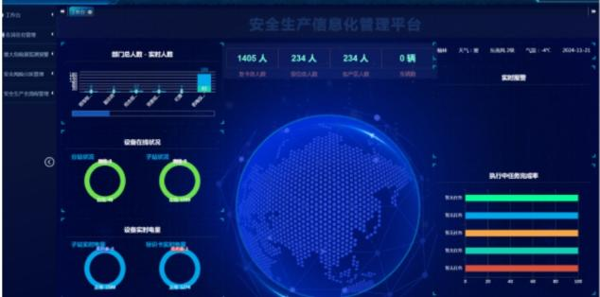
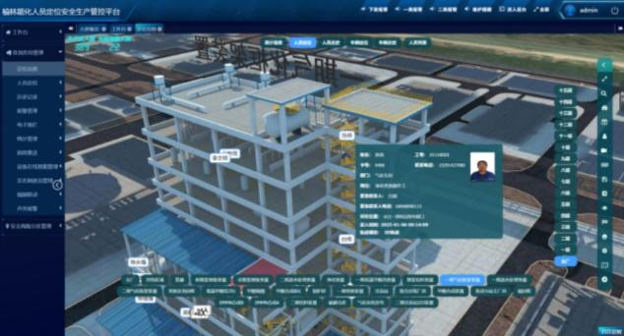

镇江奇美化工有限公司项目
镇江奇美化工有限公司于1996年03月12日在镇江新区市场监督管理局登记成立。法定代表人赵令瑜，公司经营范围包括制造加工销售苯乙烯丙烯腈丁二烯共聚合树脂(ABS)等。
制造加工销售苯乙烯丙烯腈丁二烯共聚合树脂（ABS）、ABS基本粉、苯乙烯丙烯腈共聚合树脂（AS）、聚苯乙烯树脂（PS）及聚甲基丙烯酸甲酯（PMMA）成型材料、聚丁二烯乳胶（PBL）、聚碳酸酯成型材料（PC）、PMMA导光板、
迄今已配备标识卡2500张，已部署防爆定位采集分站76台，部署防爆定位子站1905台。实现平面定位、立体定位、智能巡检管理、智能车辆管理、自动报警管理、智能电子围栏、按需自动联动视频、按需自动、实时语音广播、智能设备实时在线管理等。
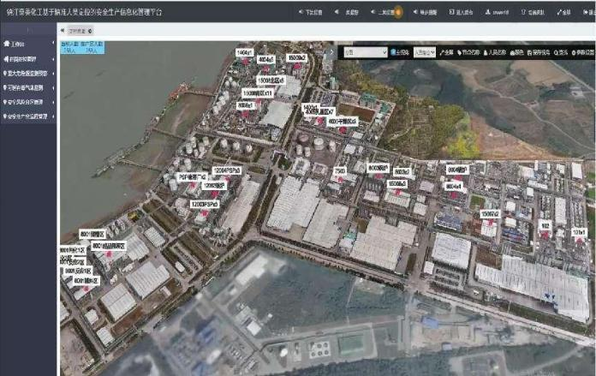

山东垦利石化项目
山东垦利石化集团有限公司始建于1970年4月，前身为垦利县炼油厂，是经石油部批准成立的地方国营企业，位于垦利区胜兴路1001号。1996年6月更名为垦利石化总厂，2002年1月改制为山东垦利石化有限责任公司，2011年9月组建山东垦利石化集团有限公司，注册资本10339.18万元。占地5000余亩，员工2600余人，是一家以石油化工为主业，集石油加工、石油化工、纺织、热电、酿酒、科研为一体的大型企业集团。
催化裂化装置于2021年12月31日实施完成，2022年1月4日正式投入使用，装置长350米，宽250米，给装置、承包商配备人员标识卡120张，防爆定位采集分站4台，防爆定位子站305台。
2022年6月拓展至全厂，于2022年8月20日正式投入使用，全厂区长1500米，宽1000米，本期给装置、承包商配备人员标识卡1100张，防爆定位采集分站42台，防爆定位子站769台。
总体实现平面定位、立体定位、智能巡检管理、特殊作业管理、自动报警管理、智能电子围栏、按需自动联动视频、按需自动、实时语音广播、智能设备实时在线管理等。
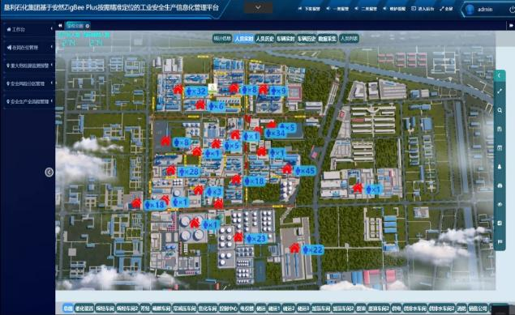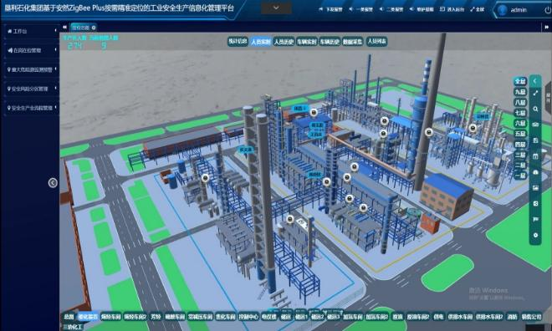

浙江逸盛石化项目
浙江逸盛石化有限公司是一家由中国化纤纺织行业排头兵——浙江恒逸集团和荣盛化纤集团共同投资兴办、专业生产PTA产品的现代化大型民营石化企业。公司坐落于宁波经济技术开发区，占地面积1030亩，计划总投资100亿元，至2009年将建成投产3套年总产能达200万吨，总销售收入超160亿元的PTA生产装置，成为世界最大的PTA生产基地之一。
一期管控重点定位区域及全厂道路区域，厂区总面积：长1500米，宽700米，给全厂区人员、承包商、访客、车辆配备人员标识卡900张，车辆标识卡80张，防爆定位采集分站5台，非防爆定位采集分站4台，防爆定位子站68台。
一期于2021年12月14日实施完成，2021年12月25日正式投入使用。二期扩展区域共增加人员标识卡800张，防爆定位采集分站23台，防爆定位子197台，于2022年6月1日正式投入使用，实现平面定位、立体定位、智能巡检管理、智能车辆管理、智能检维修管理、自动报警管理、智能电子围栏、按需自动联动视频、按需自动、实时语音广播、智能设备实时在线管理等。

服务的选煤行业部分用户
- 山能兖矿之赵楼选煤厂
- 山能兖矿之新巨龙选煤厂
- 山能兖矿之鲍店选煤厂
- 延长石油之巴拉素选煤厂
- 甘肃万胜矿业甜水堡二号井选煤厂
- 京能集团之高家梁选煤厂
- 大唐集团之龙王沟选煤厂

……

服务的部分用户使用效果评价
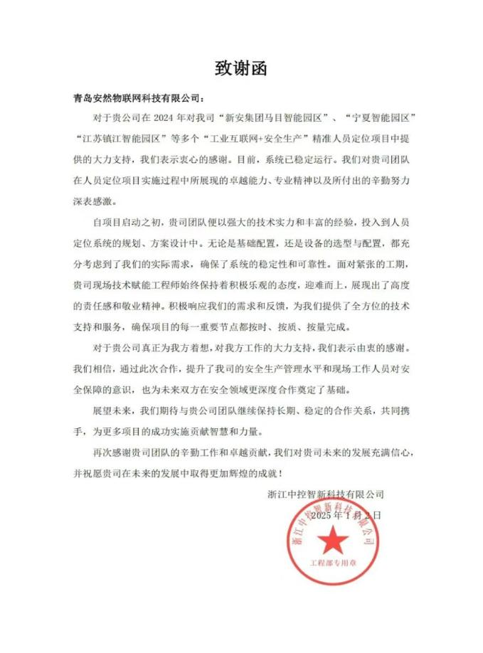
浙江中控智新科技有限公司致谢函
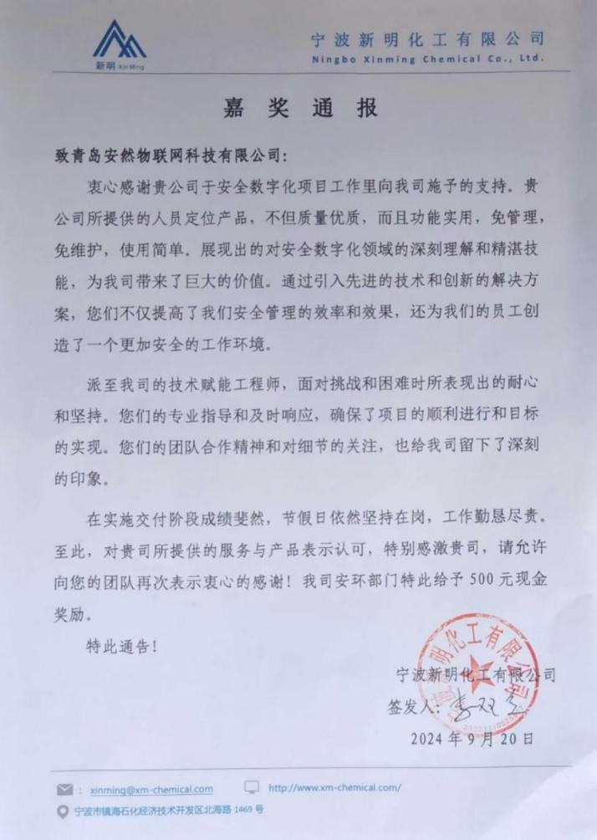
宁波新明化工有限公司嘉奖通报
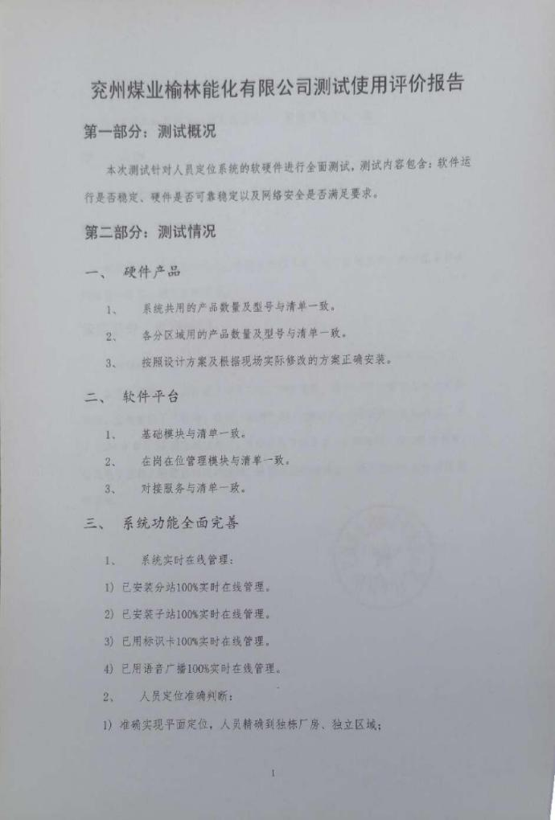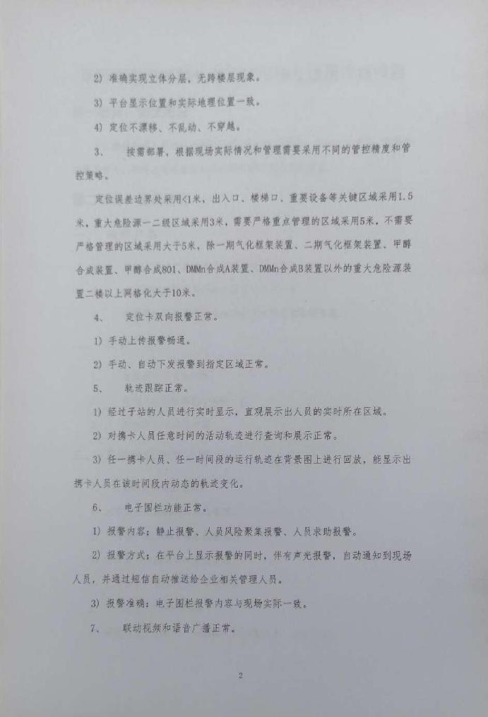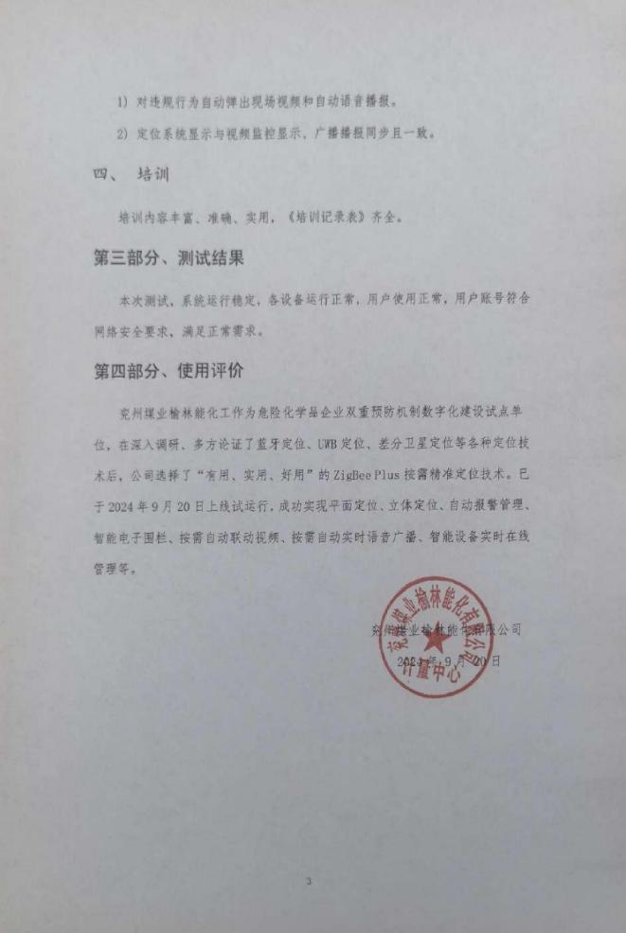
兖州煤业榆林能化有限公司测试报告

资质和证书

防爆合格证书
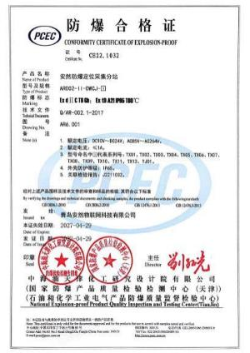
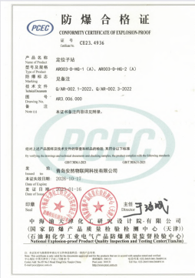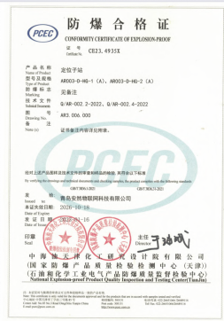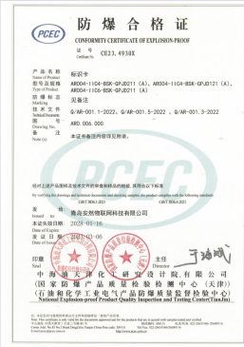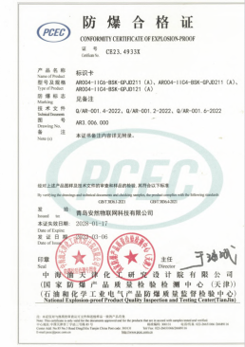

电磁兼容性（EMC）检测报告（GB 17799等同于IEC 61000）
EMC（电磁兼容性）的核心作用是确保电子设备在复杂的电磁环境中能够‌稳定、可靠地工作‌，同时‌不对其他设备造成干扰‌，包括控制电磁干扰（EMI）保证不干扰他人和提升电磁抗扰度（EMS）保证不被他人干扰。
定位系统在生产现场必然面临电磁兼容性问题，系统整体要有电磁兼容性（EMC）检测报告，而不是系统内某一个或几个设备有EMC检测报告，要确保系统整体既不会对其他设备产生电磁干扰，也能有效抵抗来自外部设备的电磁干扰。如果系统整体没有通过电磁兼容性测试，则必然会出现定位飘忽不定、定位不准等问题，甚至干扰生产现场其他系统安全运行。
有的企业用单个设备的EMC检测报告充当整个定位系统的EMC检测报告，是非常危险和极端不负责任的。
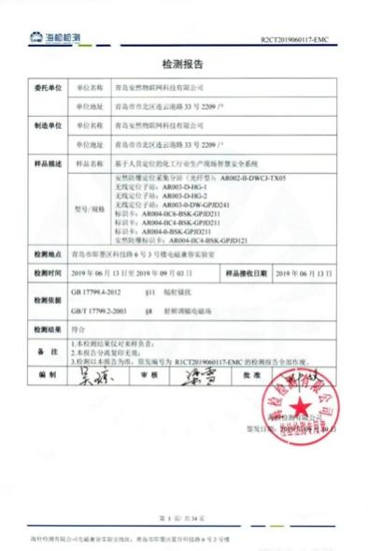

3C认证证书
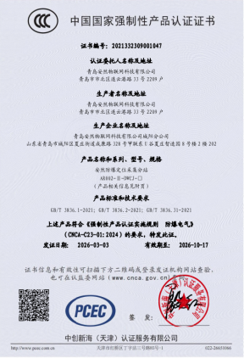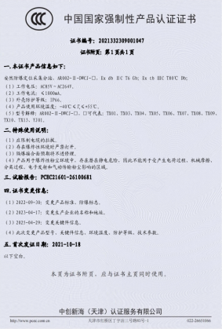
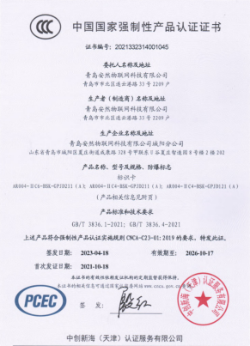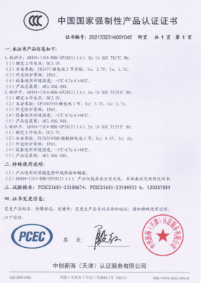
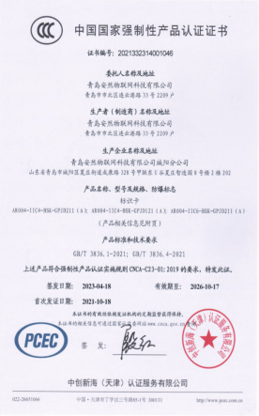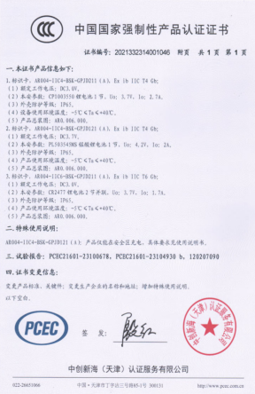
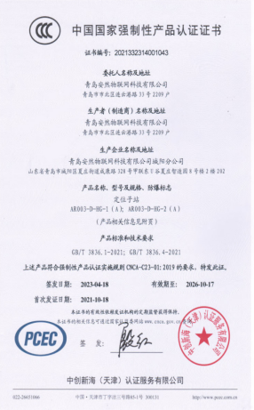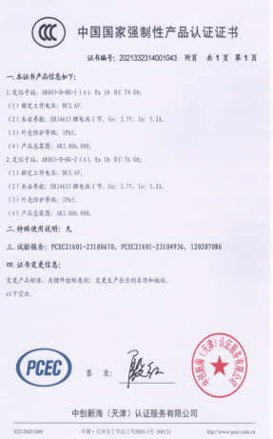
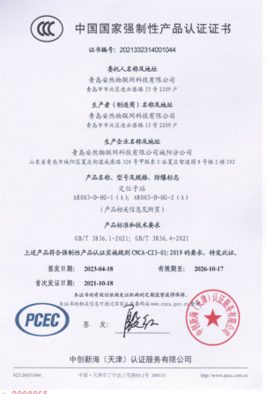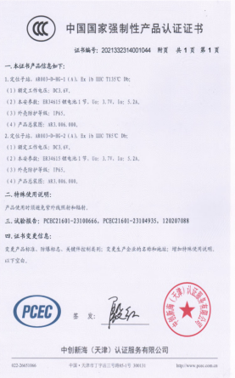

高新技术企业证书
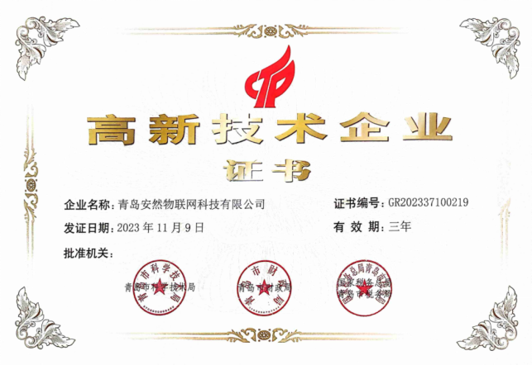

发明专利证书
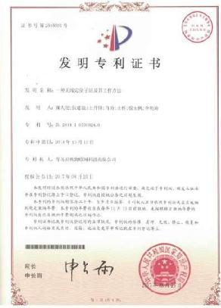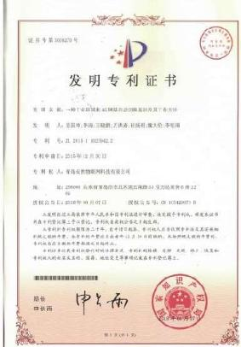

化工安全信息技术成果奖
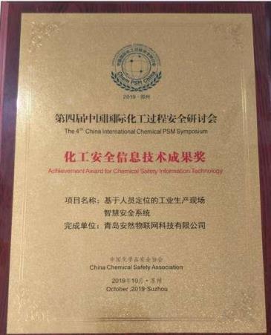

全国实时定位技术标准制定工作组成员证书
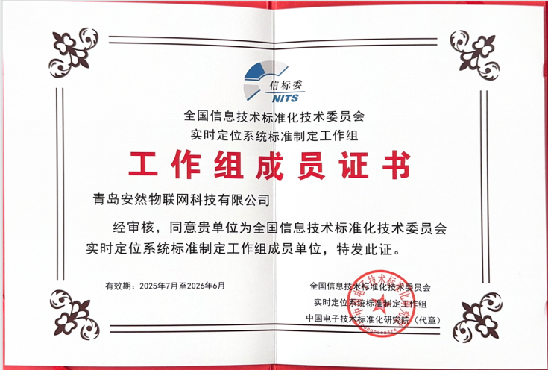

石油和化工行业“十四五”智能制造适用技术
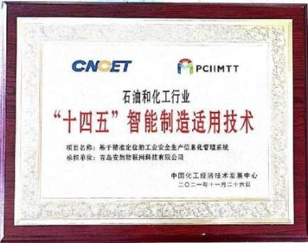

中国化学品安全协会会员证书
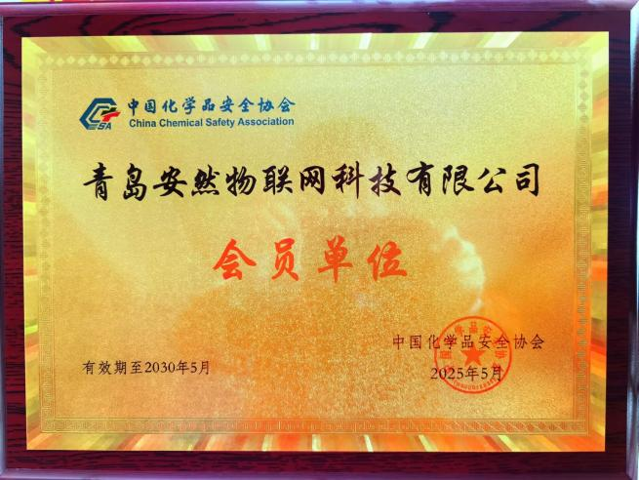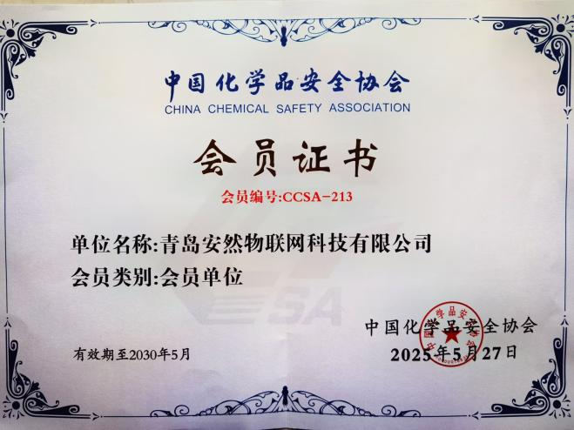

中国职业安全健康协会
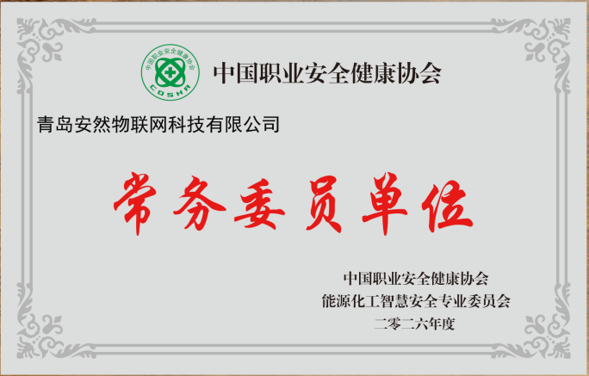

中国职业安全健康协会化工建设及设备检维修安全专业委员会会员证书
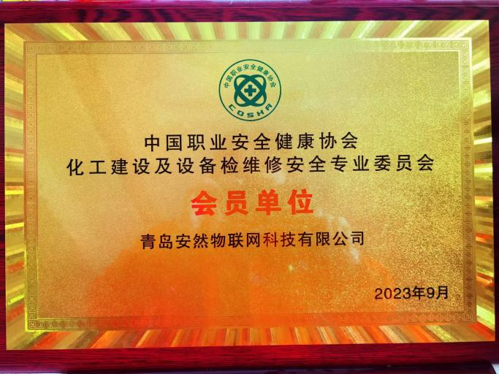

ISO9001质量管理体系认证证书
